Ивановский IX областной конкурс научно-исследовательских работ школьников «Юный архивист»

История жизни моей прабабушки, труженицы тыла, Межаковой Анастасии Семеновны

Межакова Маргарита Сергеевна
учащаяся 6 «Б» класса
муниципального казённого общеобразовательного
учреждения Заволжского лицея Ивановской области
Номинация №2 «Они приближали Великую Победу»

Научный руководитель:
учитель истории и обществознания
МКОУ Заволжского лицея
Межакова Мария Алексеевна,

Заволжск 2022

Содержание
Введение…………………………………………………………. 2
1. Тайна рождения………………………………………………. 4
2. Приёмная семья……………………………………………….. 6
3. Создание своей семьи………………………………………... 11
Выводы и заключение…………………………………………... 15
Список литературы и источников …………………………… 15
Введение
Происходит смена поколений, но одно остаётся неизменным – желание сохранить историю живущих в прошлом людей. Каждому человеку нужно знать и чтить своих предков. Это дань благодарности, дань памяти.
Сегодня проблема изучения истории своей семьи особенно важна, потому что современные семьи теряют связь поколений, мало общаются не только дальние, но и близкие родственники. Поэтому я считаю, что каждый человек должен знать свою родословную: судьбу своих дедушек и бабушек, прадедов и прапрадедов, а затем свои знания передавать будущим поколениям.
Для меня очень важно, чтобы осталась память о моих предках не только в отдельных фотографиях, документах или реликвиях, но и в виде целого рассказа, который будет интересен всем ныне живущим и будущим членам моей семьи.
О своих родственниках я начала собирать информацию зимой 2018 года. Именно тогда вместе со своими родителями я решила изучать историю своей семьи. Начали мы с предков по линии Межаковых. Мы собрали большой материал о мирной и военной жизни моего прадеда Межакова Анатолия Михайловича – участника Великой Отечественной войны. Я захотела продолжить составлять свою родословную по ветке Межаковых и хочу рассказать о судьбе моей прабабушки, труженице тыла, Межаковой Анастасии Семеновне (Приложение 1).
Объект исследования – мои родственники по линии Межаковых, предмет – биография моей прабабушки Межаковой Анастасии Семеновны.
Цель работы ― изучить судьбу Межаковой Анастасии Семеновны, научить уважать родных, беречь семейные традиции и реликвии.
Задачи работы: 1. изучить факты жизни Межаковой Анастасии Семеновны по воспоминаниям родственников; 2. изучить документы и фотографии семейного архива, а также собрать сведения о жизни прабабушки и членов ее семьи из других организаций. 3. систематизировать различные источники по вопросам, касающимся биографии моей прабабушки; 4. заинтересовать моих сверстников изучением родословной, вызвать чувство гордости за свою страну, уважение к прошлому, научить уважать родных, беречь семейные традиции и реликвии.
Источники информации: воспоминания родственников, архивные данные ЦГИА СПб, ЦАМО РФ, ГАИО, ГАКО и Кинешемского городского архива, справки, предоставленные органами ЗАГС, департаментом социальной защиты населения Ивановской области и психоневрологическим интернатом города Иваново, документы, фотографии семейного архива, Интернет-ресурсы.
Методы работы: анализ источников, интервью, описание, составление генеалогического древа по восходящему способу.
Практическая значимость работы. Полученная информация и результаты будут полезны всем участникам образовательного процесса и помогут в формировании патриотических настроений, чувства гордости за своих родных и близких людей, трудившихся на благо своей страны. Данная работа может использоваться на классных часах, собранные материалы могут побудить других ребят к поиску неизвестной информации о своих родственниках. Возможно, при изучении истории своей семейной родословной дети и родители сблизятся, в их отношениях будет больше доверия, ведь у них появится общий интерес.
Я расспрашивала родственников, изучала семейные фотографии и документы, обращалась к архивным данным. Кроме этого, читала справочную литературу о том, как правильно составить родословную, общалась на форумах, училась работать с электронными метрическими книгами.
На уроках окружающего мира в третьем классе я составляла родословное древо по восходящему способу (от меня как потомка к моим предкам) (Приложение 2). На классном часе я решила рассказать моим одноклассникам и друзьям о моей прабабушке Межаковой Анастасии Семеновне, чтобы пробудить у них интерес к истории своей семьи.
1. Тайна рождения.
В истории жизни моей прабабушки для нас много белых пятен. Главная загадка ― история её рождения.
В нашей семье хранится очень интересный документ ― свидетельство о рождении Межаковой Анастасии Семеновны (Приложение 3). В нём указано, что родилась она 22 октября 1917 года. Но само свидетельство выдано было ей только в сентябре 1934 года, когда ей было почти 17 лет. Прабабушкина средняя дочь Городкова Вера Анатольевна и внучка Городкова Надежда Сергеевна рассказали (Приложение 4, 5), что Анастасия Семёновна воспитывалась в приёмной семье, что её в возрасте 9 лет привезли из Петербурга супруги Смирнов Семен Родионович и Анисья Георгиевна и удочерили, дав свою фамилию. До того момента её звали Анастасия Катичева (Приложение 6). Жили Смирновы на тот момент в Заволжье Кинешемского района на улице Приволжанской, 15.
Меня очень заинтересовала тайна рождения прабабушки, поэтому мы пытались найти хоть какие-то документы, способные пролить свет на эту тайну. Сложность была в том, что о своих настоящих родителях она почти никогда не упоминала, не называла их имён, может, и сама не знала. Лишь рассказала своей внучке Наде, что когда она уже была взрослой, замужней женщиной, к ней приехал настоящий отец и брат со словами: «Настя, наконец-то мы тебя нашли!». Но прабабушка была гордая и общаться с ними не стала, объяснив это тем, что они её бросили. С её слов (их подтвердила и другая бабушка Надежды Городковой – Муза) в Петербурге маленькой девочкой она работала в каком-то барском доме и выполняла мелкую домашнюю работу. Ни про настоящих, ни про приёмных родителей прабабушка почти никогда не говорила. Дочь Вера не вспомнила ни одного такого случая, а внучка Надежда рассказала, что лишь однажды на кухне она услышала обрывок бабушкиной фразы: «А мама меня Асей называла», но какую маму имела в виду Анастасия Семеновна, ей неизвестно (Приложение 4, 5).
В июне 2019 года мы попытались найти сведения о рождении Анастасии Катичевой в центральном государственном историческом архиве Санкт-Петербурга (ЦГИА СПБ). 29 июля 2019 года мы получили ответ на свой запрос (Приложение 7), в котором указывалось, что для начала поиска записи о рождении Анастасии Катичевой по метрическим книгам Петрограда и Петроградской губернии, необходимы дополнительные сведения: имена и отчества её родителей, их вероисповедание, название и местонахождение церкви, в которой происходил обряд крещения. Такой информацией наша семья не располагала. Сотрудники архива порекомендовали нам самим поработать с оцифрованными метрическими книгами на их сайте, но их более 15000, причем фамилии ребенка и его родителей в метрических книгах церквей указывали очень редко. Поэтому пока мы эту затею решили оставить, потому что поиски не принесли бы никакого результата.
Далее мы снова внимательно изучили свидетельство о рождении прабабушки (Приложение 3) и нашли в нём интересную запись: «…в книге записей актов гражданского состояния о восстановлении возраста за 1926 год 1 декабря произведена соответствующая запись.» Мы обратились в органы ЗАГСа города Кинешмы, где нам сообщили, что все материалы за 1918-1926 год переданы в Ивановский областной архив. В начале октября 2020 года наша семья обращается в данный архив с запросом по поиску сведений по этой записи. В конце октября мы получили ответ от архива в виде архивной справки о восстановлении возраста Катичевой Анастасии (Приложение 8). Там сообщалось, что в коллекции актов гражданского состояния, составленных органами ЗАГС исполкомов городских, волостных, сельских Советов рабочих, крестьянских и красноармейских депутатов, в книге записей актов о восстановлении возраста отдела ЗАГС Кинешемской уездно-городской милиции Иваново-Вознесенской губернии имеется актовая запись №40 от 1 декабря 1926 года об установлении возраста Анастасии Катичевой 7 лет 9 месяцев (октябрь 1918 года). В качестве родителей указаны Смирновы Семен Родионович и Анисья Георгиевна. Место жительства ― Чириковско-Кокоревский поселок, собственный дом.
Таким образом, в 1926 году Анастасии Катичевой установили, что родилась она в октябре 1918 года, а в свидетельстве о рождении 1934 года указано 22 октября 1917 года. И дочь прабабушки Вера Анатольевна тоже вспоминает, что слышала разговоры про прибавленный или убавленный год и про то, что возраст ей восстанавливали медики, когда вывозили из Петрограда (Приложение 4).
К сожалению, узнать о настоящих родителях прабабушки нам так и не удалось. Кроме того, осталось много вопросов. Почему маленькая девочка без документов была вывезена из Петрограда и жила без свидетельства о рождении в семье Смирновых до 1934 года? У кого жила и работала маленькая Настя в Петрограде? На эти вопросы у нас нет ответов. Мы можем только предполагать. Наша семья склоняется к тому, что жила она либо у каких-то дальних родственников, либо у знакомых или родных приемного отца Семена Родионовича, потому что как-то он должен бы выйти на Настю Катичеву и получить разрешение ее хозяев (либо родственников) на вывоз.

2. Приемная семья
Итак, мы выяснили, что Межакова Анастасия Семеновна воспитывалась в приемной семье с 7 лет. Следующим нашим шагом было найти информацию о ее приемных родителях. По воспоминаниям родственников (Приложение 4, 5) Смирновы удочерили маленькую Настю, когда уже были в годах, она должна была ухаживать за приемной матерью Анисьей Георгиевной, которая была слепой, поэтому девочке приходилось самой выполнять всю работу по дому. Родственники считали (ошибочно, как это потом выяснилось), что Анисья Георгиевна умерла в начале 1930-х годов, а приемный отец Смирнов Семен Родионович после того, как выдал дочь замуж, оставил ей дом и уехал жить в Иваново в дом инвалидов в конце 1930-х, умер и похоронен в Иваново примерно в 1950-х. Слова родных подтверждала лишь единственная сохранившаяся открытка, присланная Семеном Родионовичем своей внучке Ире в 1950 году из Иванова (Приложение 9).
Первоначально мы обратились в Ивановский областной архив с поиском информации по домам престарелых и инвалидов 40-50-х годов прошлого века, чтобы найти информацию по Семену Родионовичу Смирнову, приемному отцу прабабушки. Сотрудники архива ответили, что у них нет документов домов престарелых, и порекомендовали нам обратиться в Департамент социальной защиты населения Ивановской области. Также они сообщили, что в конце 50-х гг. в Иванове было 3 учреждения для престарелых и инвалидов (куда тоже можно обратиться):
- Дом инвалидов, с. Богородское,
- Дом инвалидов — 1-й Межевой переулок (он сейчас на ул. Благова),
- Дом престарелых текстильщиков, ул.4-я Меланжевая.
Наконец, сотрудники архива предложили сделать запрос в архив Комитета Ивановской области ЗАГС с просьбой сообщить дату и место смерти Смирнова Семена Родионовича.
В октябре 2020 года мы сделали запрос в Департамент социальной защиты населения Ивановской области и, пока ждали ответа в течение месяца, запросили справку о смерти Смирнова Семена Родионовича в архиве Комитета Ивановской области ЗАГС (Приложение 10). Согласно данной справке приемный отец прабабушки умер от болезни сердца в городе Иваново 3 мая 1960 года в возрасте 76 лет. В справке дополнительно сообщалось, что по национальности он был русским, по роду занятий ― инвалидом, постоянно проживал в городе Иваново в доме инвалидов на улице Межевой, 38, паспорт он получил 10.11.1951 года в городе Иваново. К сожалению, даты и места рождения сотрудниками архива Комитета ЗАГС обнаружено не было. Но мы узнали, в каком доме инвалидов жил на момент смерти Семен Родионович, и сразу позвонили в Ивановский психоневрологический интернат (теперь это учреждение называется именно так и располагается на улице Благова, 38). Администрация интерната подготовила нам справку о том, что Смирнов Семен Родионович, 1883 года рождения, действительно проживал в Ивановском доме-интернате для престарелых и инвалидов по адресу: ул. Благова, дом 38 с 14.09.1955 года и находился на обеспечении в форме стационарного социального обслуживания. Умер в доме-интернате 03.05.1960 года (Приложение 11).
Примерно в это же время поступил и ответ на наше обращение из Департамента (Приложение 12), где сообщалось, что Дом инвалидов функционирует в Иванове с 1955 года, а в 1988 году был перепрофилирован в психоневрологический интернат. В журнале регистрации обеспечиваемых данного учреждения обнаружено, что Смирнов Семен Родионович, 1883 года рождения, поступил в учреждение в день его открытия 14.09.1955 года. Умер 03.05.1960 года в данном учреждении. Предполагаемые места захоронения ― кладбище «Богородское» или кладбище «Ново-Талицы». Администрация Департамента также сообщила, что документы получателей социальных услуг в данном учреждении не хранятся и после их смерти передаются родственникам или направляются в архивы.
К сожалению, пока нам так и не удалось узнать место рождения Семена Родионовича, эта информация необходима, чтобы дальше продолжить поиски по метрическим книгам.
Параллельно мы пытались найти сведения и по приемной матери прабабушки ― Смирновой Анисье Георгиевне. Обратившись в Заволжский районный филиал комитета Ивановской области ЗАГС, мы получили справку о смерти Анисьи Георгиевны 16 сентября 1940 года от кровоизлияния в мозг (Приложение 13). Дополнительно сообщалась следующая информация: возраст на момент смерти ― 67 лет, была зарегистрирована последние 23 года жизни по улице Приволжанской, дом 15. Получается, что Анисья Георгиевна была старше мужа на 10 лет, и купили они дом на Приволжанской в 1917 году. Дата и место ее рождения в книге записей смерти не значились. Обращался в ЗАГС за свидетельством о смерти сам Семен Родионович. Это значит, что Анисья Георгиевна умерла спустя 4 года после замужества дочери, и Семен Родионович тоже еще жил в Заволжье. Родственники вспоминают, что приехали Смирновы из-под Семеновского (ныне село Островское Костромской области), но название деревни не помнят (Приложение 4).
Все читальные залы архивов Ивановской области не обслуживают посетителей с 17 марта 2020 года, поэтому узнать очень подробно про то, где и кем работал Семен Родионович было сложно. 10 и 12 марта 2020 года мы посещали Кинешемский муниципальный архив, искали информацию о моем прадедушке (муже Анастасии Семеновны), а обнаружили интересные сведения о Семене Родионовиче (Приложение 14). Согласно протоколу №2 заседания Пленума Беляевского сельского совета от 4 июня 1928 года отзывался с должности председатель с/с товарищ Рыбников и обсуждалась кандидатура нового председателя. Исполнительный комитет рекомендовал на эту должность товарища Смирнова Николая Кузьмича, но на пленум он не явился, категорически заявив, что работать больше не будет, поэтому от рекомендации его было принято решение отказаться и ввести на должность председателя с/с товарища Смирнова Семена Родионовича. Пояснялось, что в настоящее время не окончена компания по самообложению и вновь открывается серьезная компания по сельскохозяйственному налогу, которые требуют особого внимания и выполнения технической работы, а Смирнов Семен Родионович более опытный и желает работу выполнить с успехом, он более заинтересованный в этой работе. Те промахи, которые за ним были в прошедшую сессию, комитет полагает, что он исправился и таких явлений за ним больше не получится. В протоколе №4 заседания Пленума Беляевского с/с от 2 сентября 1928 года, на котором председательствовал Смирнов Семен Родионович, мы читаем о том, что была выбрана комиссия из 4 человек (среди них ― Семен Родионович) для выработки плана проведения компании 2 государственного займа индустриализации. В протоколе №1 от 30.12. 1928 года приводится текст доклада, с которым выступал Семен Родионович. Он отмечал плохую работу комиссий и членов с/с, хотя 50% из них ― это партийцы, подчеркивал, что увязка с общественными организациями слаба, так ка ни одна из них не появлялась на собраниях и пленумах с/с, беднота в районе меньше, но не такая, какая нам нужна, самообложение, начисленное по плану, выполнено полностью. В протоколах за 1930-1932 год сведений о Смирнове Семене Родионовиче нет (Приложение 14).
Другой документальной информации пока собрать нам не удалось.
Как жилось маленькой Насте в приемной семье? Трудно сказать. В этом вопросе мы опираемся только на воспоминания родственников. Внучка Анастасии Семеновны Надежда Городкова вспоминает: «По словам самой бабушки, воспитывали её в строгости, применяли розги за провинности. Я помню, что тетя Ира (старшая дочь Анастасии Семеновны) тоже называла родителей матери строгими. Особенно тепло отзывалась она о дедушке Семене Родионовиче, рассказывала о нем с уважением, называла его очень умным, грамотным человеком. Но я заметила, что тетя Ира относилась к нему не как к родному дедушке, а как уважаемому старшему взрослому. Дед часто писал ей из дома инвалидов, присылал открытки с советами и учил жизни, иногда в конверте сестры Ира и Вера находили даже денежки, присланные дедом на гостинцы» (Приложение 4). Вера Городкова вспоминает, что это было 3-5 рублей, но потом деньги из конвертов стали воровать: или в самом интернате, или на почте, и дед перестал класть деньги. Иногда он приезжал: сначала часто, а потом всё реже и реже. У него была белая собачка, которую он возил с собой, в доме инвалидов ему разрешили ее держать (Приложение 5). В нашей семье сохранилась только одна его открытка для внучки Иры от 26 октября 1950 года, присланная из Иванова, с надписью: « На память дорогой внучке Ире! От дюди С.С.Р. 26/X – 50 г. Г. Иваново» (Приложение 9).
3. Создание своей семьи
Смирновы живут на улице Приволжанской, дом 15 (не сохранился). Потом (когда точно ― нам не известно) Семен Родионович продает большую часть дома семье Межаковых Михаилу Николаевичу и Александре Иосифовне. Именно их сын Анатолий станет будущим зятем Смирновых (Приложение 15) .
Окончив 7 классов школы, Анастасия Семеновна поступила на курсы телеграфисток в школу ФЗУ связи города Кинешмы (Приложение 16). После обучения 3 апреля 1935 года её направляют на работу в Семёновский районный отдел связи телеграфисткой (Приложение 17). В удостоверении о направлении на работу указано, что она должна проработать в райотделе связи 3 года. Но, изучив трудовую книжку прабабушки, мы видим, что проработала она там всего 6 месяцев (Приложение 18). Потом она выходит на работу лишь 19 июля 1941 года. С чем это было связано, мы можем только догадываться. Во-первых, болела мать Анисья Георгиевна, во-вторых, Анастасию сватают и выдают замуж, в семье рождается первый ребёнок. Вероятно, именно потому она так долго не выходит на работу.
Надежда Городкова вспоминает, что мужа для бабушки Насти выбрали именно родители. Семен Родионович привёл Анастасию на другую половину дома к Межаковым, показал на Анатолия и сказал: «Это твой будущий муж. Он из хорошей семьи. Будете жить» (Приложение 4). И выдал приёмную дочь за него замуж 28 декабря 1936 года (Приложение 19). Нам известно, что Межаков Анатолий Михайлович родился 28 июня 1908 года в городе Кронштадте Санкт-Петербурской губернии, был выходцем из мещанского сословия (Приложение 20). Работал в торговой сети «Заволжское сельпо» водителем.
Родственники вспоминают, что в семье прабабушки могло быть пятеро детей, но в живых осталось трое. В 1938 году рождается старшая дочь Ираида, после войны на свет появляются ещё двое детей: Вера в 1946 и мой дед Александр в 1952 году (Приложение 21). Мальчик Витя, бабушка звала его Витюша, после падения заболел и умер в возрасте 6 месяцев 25 дней (родился 21 февраля, а умер 15 сентября 1942 года) (Приложение 22). Родственники рассказали, что прабабушка должна была родить еще одного сына (вероятно, в 1947 или 1948 году), но потеряла ребенка после сильной давки в очереди, когда отоваривала талоны (Приложение 4, 5).
В годы Великой Отечественной войны наступают тяжелые времена для семьи Межаковых. Анатолий Михайлович, согласно красноармейской книжке, был призван на фронт 1 июля 1941 года Кинешемским РВК Ивановской области в звании гвардии старший сержант в должности автомеханика (Приложение 23). Дома остались беременная жена, дочь, пожилые родители и тесть.
Боевой путь прадеда начался под Сталинградом. Далее были бои за Ростов и Таганрог, освобождение Правобережной Украины, Австрии, Венгрии и Чехословакии. В семье сохранилась только одна открытка от Анатолия Михайловича дочери Ираиде от 10.12.1944 года, присланная из Будапешта: «Здравствуй, дорогая дочь! Посылаю привет из Будапешта. Если пошла учиться, то учись лучше, слушайся всех. Светлый привет от меня и поздравляю с Новым годом!» (Приложение 24).
Мы не нашли документальных подтверждений того, что прабабушка носила официальное звание «Труженик тыла», но мы знаем, что согласно закону к таким людям относят граждан, проработавших в годы Великой Отечественной войны более шести месяцев в тылу. Записи трудовой книжки подтверждают, что Анастасия Семёновна всю войну проработала в Заволжском отделе связи телеграфисткой (Приложение 18). Всё, что досталось ей от матери Анисьи (а это целая шкатулка золотых, серебряных и медных украшений), она выменяла на продукты. Для Анастасии Семеновны это были просто побрякушки, которые в голодные военные годы обладали рыночной ценностью и могли помочь прокормить семью (Приложение 4).
В 1942 году тяжело переживает потерю любимого сына Витюши (Приложение 22). Ей приходилось работать в три смены: утро, день и вечер, потому с мальчиком сидели, наверное, старшие члены семьи и не доглядели. В 1943 году муж получает ранение, но после лечения продолжает сражаться. Получает множество наград (Приложение 25).
После окончания войны Анатолий Межаков возвращается к семье. Дома его ждут жена Анастасия, дочь Ираида и тесть Семен Родионович (они живут в одной половине дома), а также мать, отец и сестры, которые занимают вторую часть дома на берегу Волги. Тесть Семен Родионович примерно в 1948 году оставляет Анастасии и Анатолию свою часть дома, а сам уезжает в дом престарелых в Иванове. Прадед возвращается на работу в сельпо водителем, работает там в 40-50-е годы. Тогда в семье появляются еще дочь Вера в 1946 и сын Александр в 1952 году (Приложение 4, 5).
Анастасия Семеновна увольняется с работы 23 ноября 1946 года по семейным обстоятельствам: надо воспитывать двухмесячную дочь Веру. Поработала временно в 1948 году 1 месяц, окончательно возвращается на работу в 1950 году сначала почтальоном, потом телеграфисткой в с/с Заволжье (Приложение 18). Родственники вспоминают, что на работу она всегда ходила пешком с Приволжанки до завода. Анастасия Семеновна обладала феноменальной зрительной памятью: ей стоило только раз взглянуть на текст, цифры – и то оставалось в её памяти надолго. Этим она поражала своих коллег (Приложение 4, 5). Начиная с 1951 года, прабабушка почти ежегодно была премирована деньгами в сумме 75 рублей, в 1960 году ей была объявлена благодарность, а в 1963 году она была награждена почетной грамотой Исполкома Ивановского областного Совета депутатов трудящихся за хорошее обслуживание средствами связи. В 1964 году за достигнутые высокие производственные показатели Анастасии Семеновне присвоили звание «Лучший по профессии» и присвоено звание «Ударник коммунистического труда». В 1965 году ― очередная благодарность за производственные успехи и активное участие в общественной работе. В 1970 году объявлена благодарность и выдана премия по итогам социалистического соревнования (Приложение 26).
В эти годы происходят значительные перемены в жизни семьи. 30 сентября 1951 года в возрасте 69 лет умирает отец Анатолия - Михаил Николаевич (за ним ухаживали Анастасия и Анатолий), 27 сентября 1958 года в возрасте 77 лет – мать Александра Иосифовна (жила на другой половине дома с дочерью Анфисой) (Приложение 27). После смерти родителей Анатолий и Анастасия переходят жить в другую ― большую часть дома, а маленькую часть продают. В 1960 году умирает Смирнов Семен Родионович.
В 60-е гг. муж Анастасии Семеновны устраивается сторожем охранять сплавляемый по реке лес. В одно из дежурств его очень сильно избили неизвестные нападавшие, после чего прадед долго болел, но так и не смог оправиться. Дочь Вера в десятом классе была переведена в вечернюю школу, так как надо было ухаживать за больным отцом, а подпускал он к себе только её и сына Сашу (Приложение 4, 5). 31 марта 1969 года на 61 году жизни Анатолий Михайлович умер (Приложение 28), похоронили его на Заволжском городском кладбище. Его жена Анастасия Семёновна пережила мужа на 31 год.
23 декабря 1972 года Анастасия Семеновна была уволена из Заволжского районного узла связи в связи с выходом на пенсию. Но она продолжает трудовую деятельность до 1978 года, подрабатывая на других предприятиях города: сторожем в лесокомбинате «Заветы Ильича», гардеробщицей в Заволжском райисполкоме, кочегаром в детском саду/яслях №12 (Приложение 18). В 1973 году женится младший сын Александр (мой дедушка) и вместе с супругой Евгенией переезжает к матери в дом на Приволжанскую улицу. Живут с матерью 13 лет, потом получают своё жильё (Приложение 5). В 1995 году прабабушка была награждена юбилейной медалью «50 лет Победы в Великой Отечественной войне 1941-1945 гг.». В 1999 году она получает удостоверение «Ветеран труда» (Приложение 26).
В 1998 году Анастасию Семеновну забирает старшая дочь Ираида в Кинешму. 21 мая 2000 года на 83 году жизни прабабушка умерла (Приложение 28). Похоронена на Кинешемском городском кладбище «Затенки». На тот момент у нее было 6 внуков, 11 правнуков.
К сожалению, когда я родилась, прабабушки Насти уже не было в живых. Но память о ней бережно хранится в нашей семье. О том, каким человеком была моя прабабушка, чем увлекалась, я знаю только со слов родственников. Она была мастерица шить. Старые вещи перешивались, и получалось пальто, шуба, жилет для детей. Для себя она никогда не покупала готовые платья или халаты, всё шила сама. Когда сломалась старинная машинка «Зингер», все строчки и обмётывание прабабушка выполняла вручную. Всё получалось ровно и аккуратно, что заставляло поражаться её мастерству. Кроме этого, она шила лоскутные одеяла и вязала крючком салфетки и коврики. По словам внучки Надежды, бабушка обладала удивительным, можно сказать изящным вкусом. В воспоминаниях дочери и внучки она была не строгая, а требовательная. Анастасия Семеновна корректировала поведение детей короткими, ёмкими и строгими замечаниями. Всем нравилось, как прабабушка готовила. Она пекла маленькие пышные пирожки, маковый рулет, даже яичница у неё получалась самой вкусной. Рассказывали, что когда-то в молодости бабушка играла на гитаре, но родственники никогда этого не видели. В памяти и сердцах родных к прабабушке остались чувства как к очень близкому по духу человеку, с которым можно было поговорить молча (Приложение 4, 5).
Выводы и заключение.
В ходе проведенного исследования, подробно изучив судьбу Межаковой Анастасии Семеновны, я достигла поставленной цели и пришла к следующим выводам и результатам.
1. Мною были изучены факты жизни прабабушки по воспоминаниям родственников (дочери Веры и внучки Надежды Городковых).
2. Я изучила документы и фотографии семейного архива, а также собрала множество сведений о жизни прабабушки и членов ее семьи благодаря обращениям в различные организации.
3. Я систематизировала различные источники по вопросам, касающимся биографии моей прабабушки, в рамках исследовательской работы.
4. Я заинтересовала своих сверстников изучением родословной.
Список литературы и источников
Источники:
- Архивная справка ГАИО №885/1003-06 от 20.10.2020 об установлении возраста Анастасии Катичевой// ГАИО. Ф. Р–2252. Оп. 8. Д.1 а. Л. 20 об. – 21.
- Архивная справка ЦГИА СПб №37/Г от 09.07.2019 о рождении Межакова Анатолия Михайловича// ЦГИА СПб. Ф. 19. Оп. 128. Д.990. Л. 220об.- 221.
- [Архивные документы о награждении Межакова А.М. орденом «Красная Звезда»] (Приказ о награждении и сопутствующие документы)// ЦАМО. Ф. 33. Оп. 686196. Ед. хр. 3106.
- Воспоминания Городковой В.А., записанные Городковой Н.С. 12.10.2020.
- Воспоминания Городковой Н.С., записанные Городковой Н.С. 12.10.2020.
- Воспоминания Городковой В.А., записанные Межаковой М.С. 26.10.2020.
- Ответ ЦГИА СПб №1798/Г от 29.07.2019 на запрос о рождении Анастасии Катичевой.
- Протокольная книга заседаний Беляевского сельского совета (с 04.06.1928 по 25.02.1932)// Кинешемский городской архив. Ф. 244. Д. 8. Оп. 1. Л. 3,4,10, 16.
- Справка №101 от 30.10.2020, выданная Ивановским психоневрологическим интернатом.
- Ответ Департамента социальной защиты населения Ивановской области на обращение Межаковой М.А. №7020 от 30.10.2020.
- Фото и документы из архива семьи Межаковых.
Ресурсы Интернет
12. Федеральный закон "О ветеранах" от 12.01.1995 N 5-ФЗ (последняя редакция). URL: http://www.consultant.ru/document/cons_doc_LAW_5490/#dst100026
13. Электронный банк документов «Подвиг народа в Великой Отечественной войне 1941-1945 гг.». URL: http://podvignaroda.ru/?#id=25593184&tab=navDetailManAward (дата обращения 15.12.2018).

Приложение 1

Моя прабабушка Межакова (Смирнова, Катичева) Анастасия Семеновна.
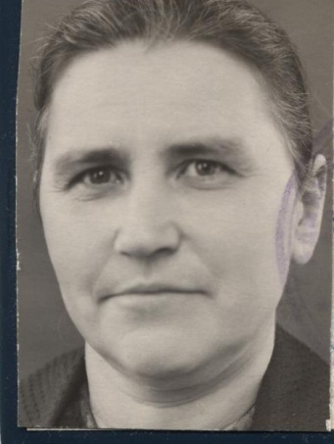
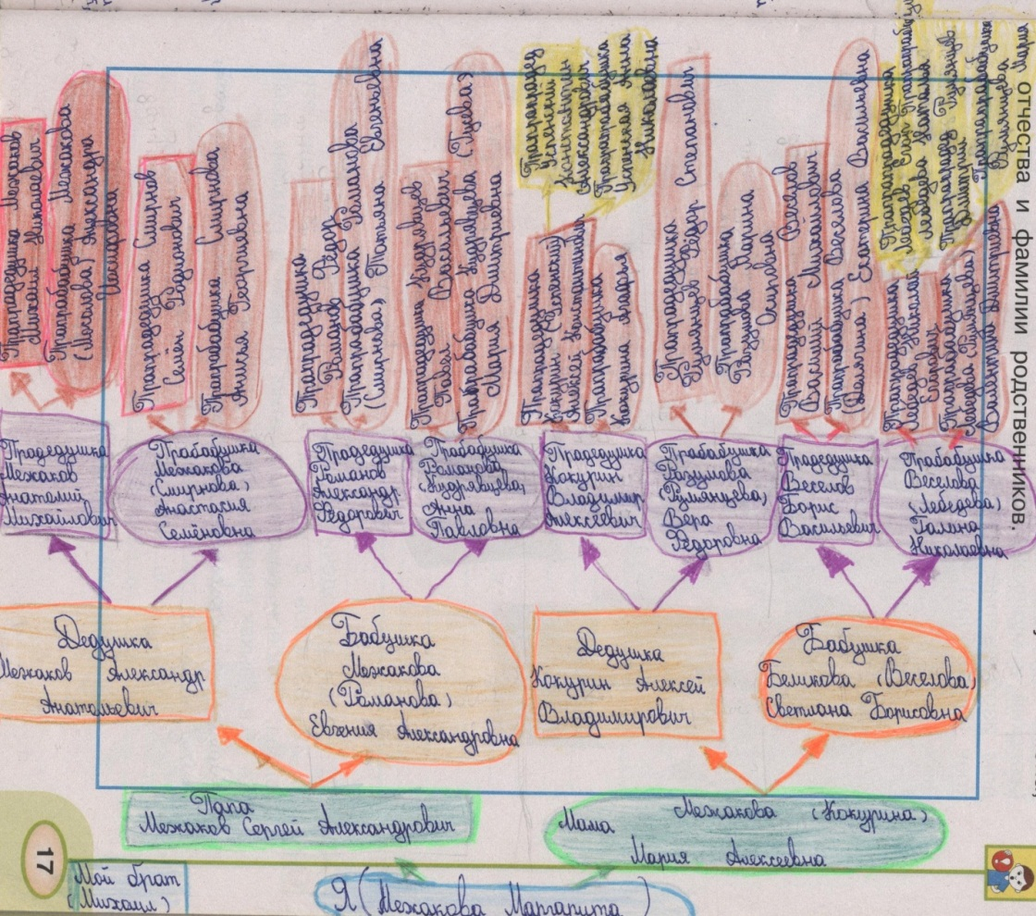
Приложение 2

Моё родословное древо по восходящему способу (от меня как потомка к моим предкам)

Приложение 3
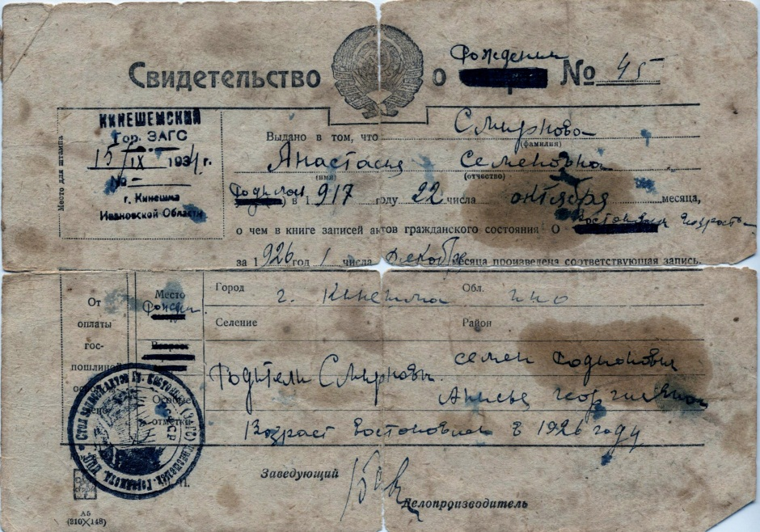
Свидетельство о рождении Смирновой (Катичевой) Анастасии Семеновны, выданное 15 сентября 1934 года.

Приложение 4
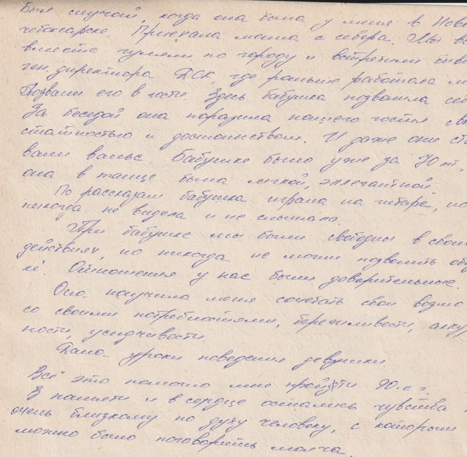
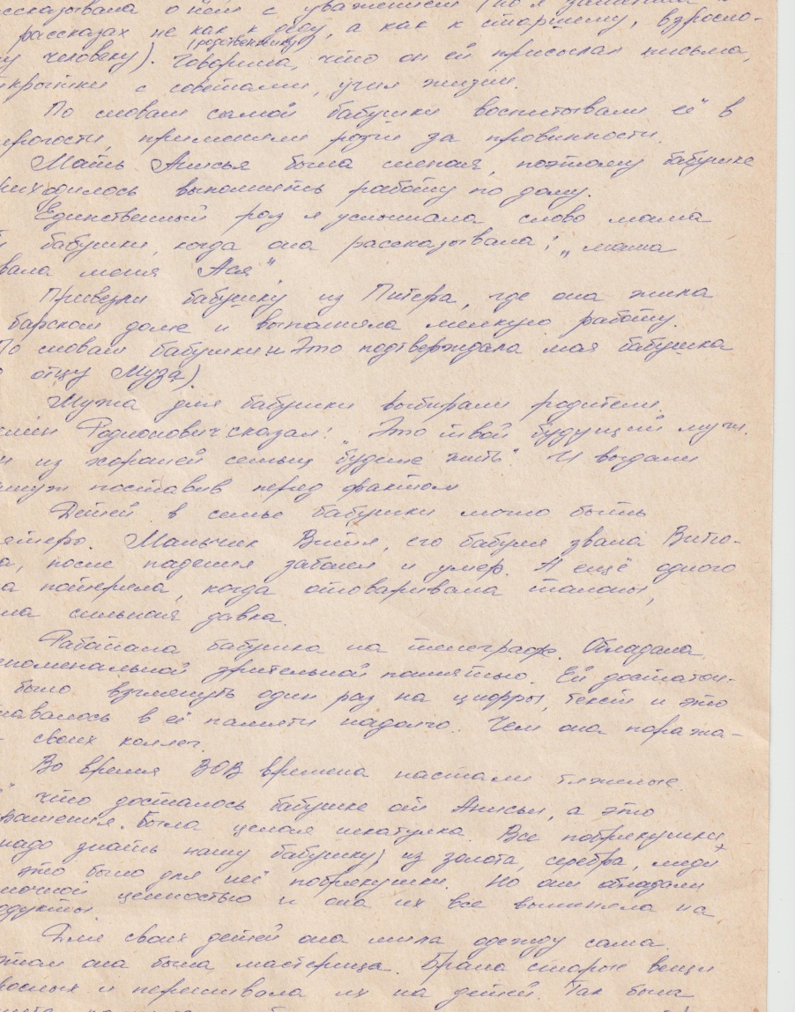
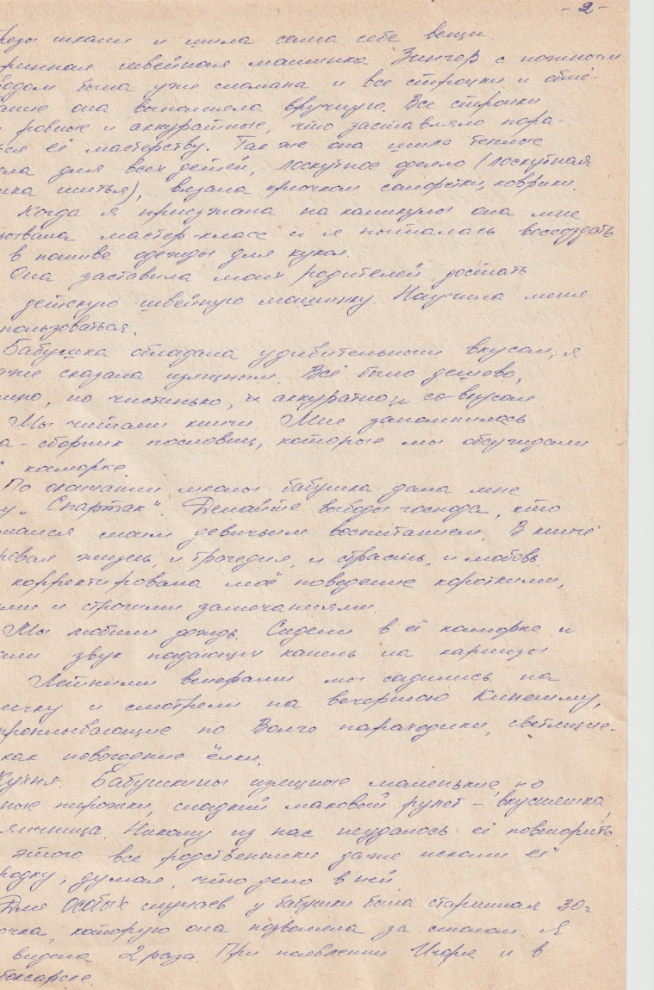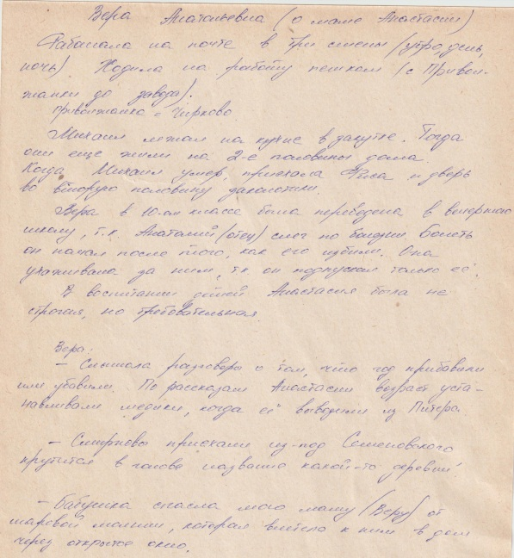
Воспоминания Городковой В.А. и Городковой Н.С., записанные Городковой Н.С. 12.10.2020.

Приложение 5
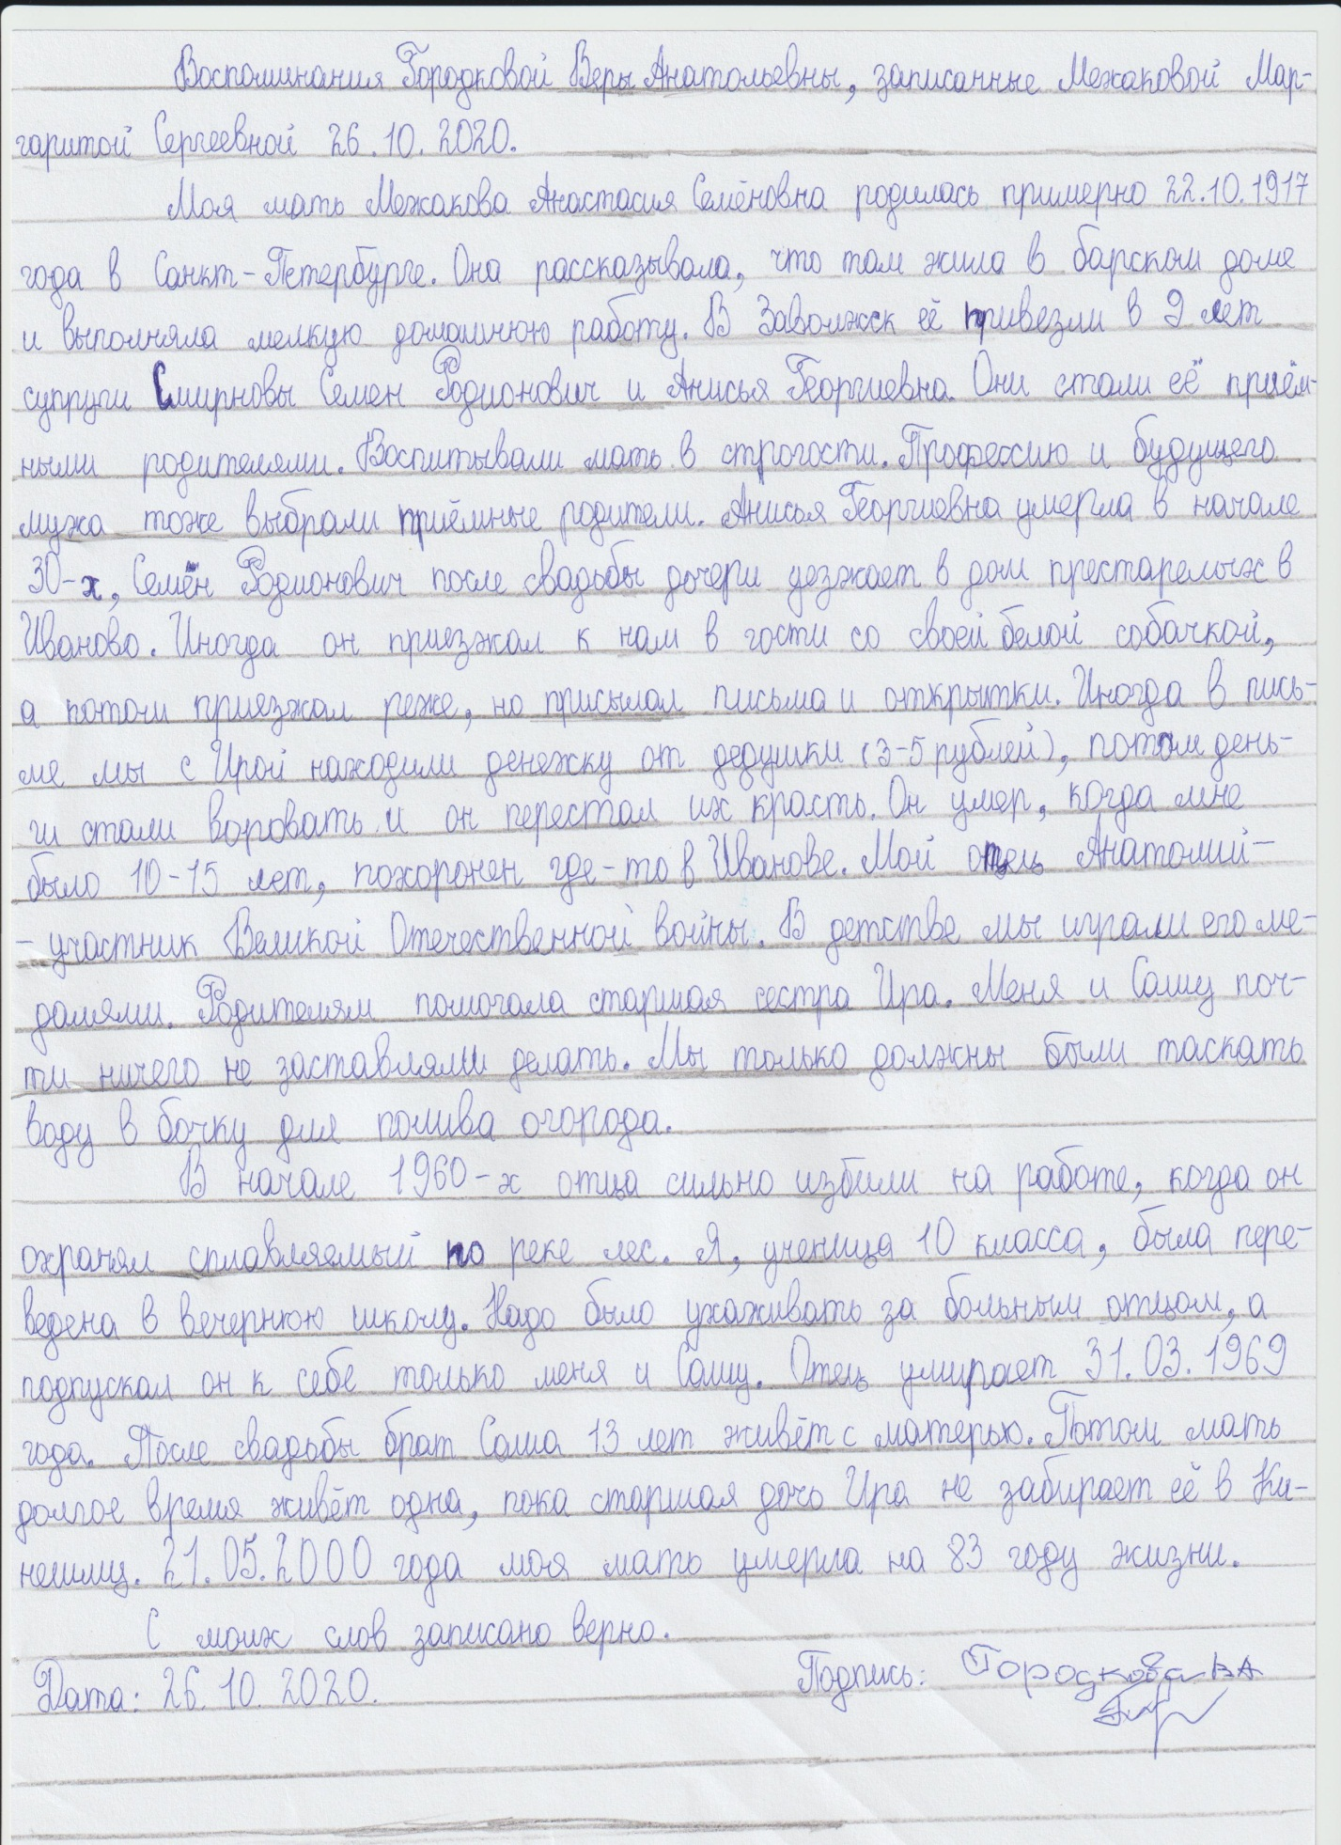 Воспоминания Городковой В.А., записанные Межаковой М.С. 26.10.2020.

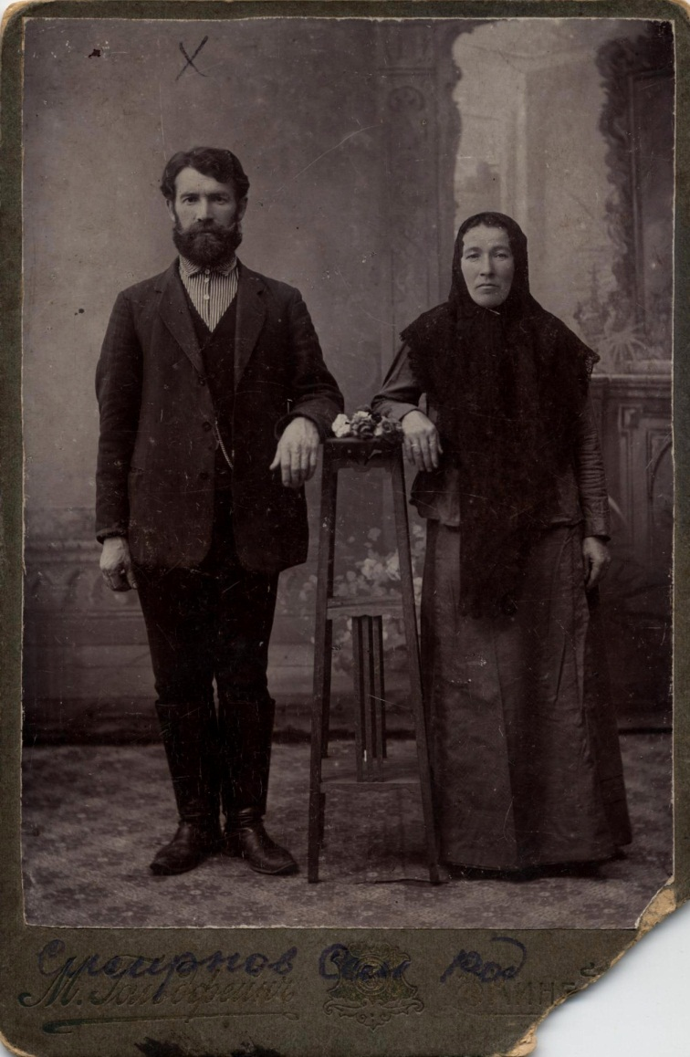
Приложение 6
Настя Катичева (Смирнова). 1926 год.
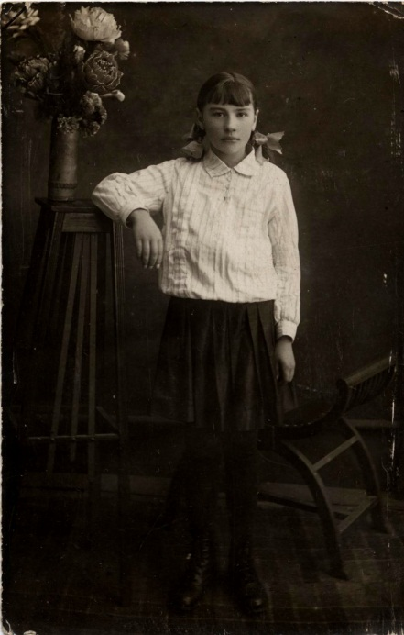
Смирновы Семён Родионович и
Анисья Георгиевна (усыновители)

Приложение 10
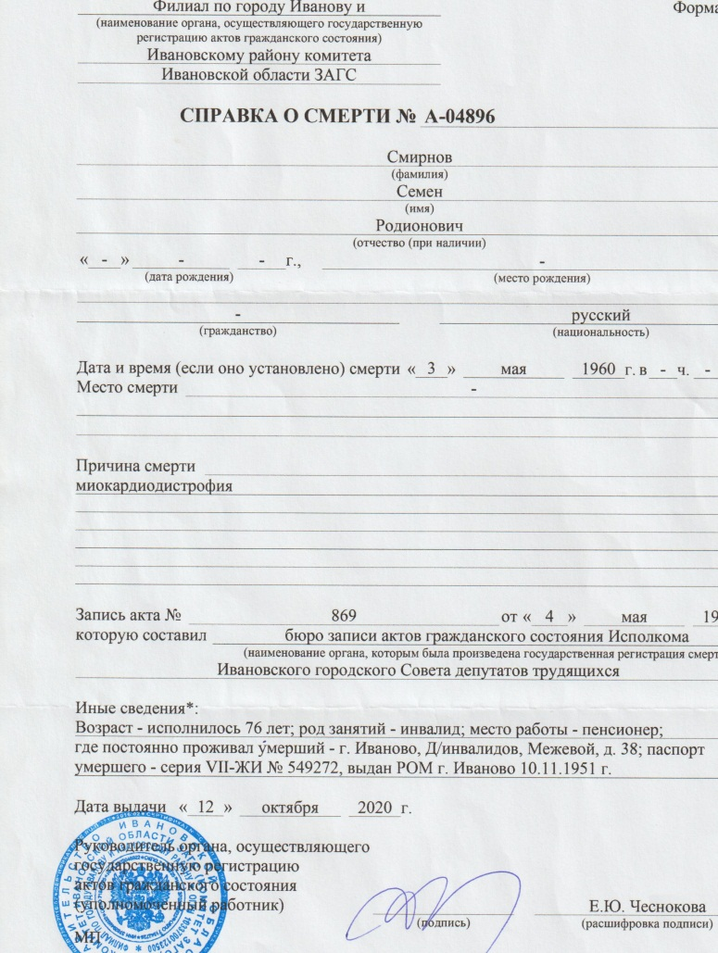
Справка о смерти Смирнова Семена Родионовича, выданная Филиалом по городу Иваново и Ивановскому району комитета Ивановской области ЗАГС от 12.10.2020 г.

Приложение 11
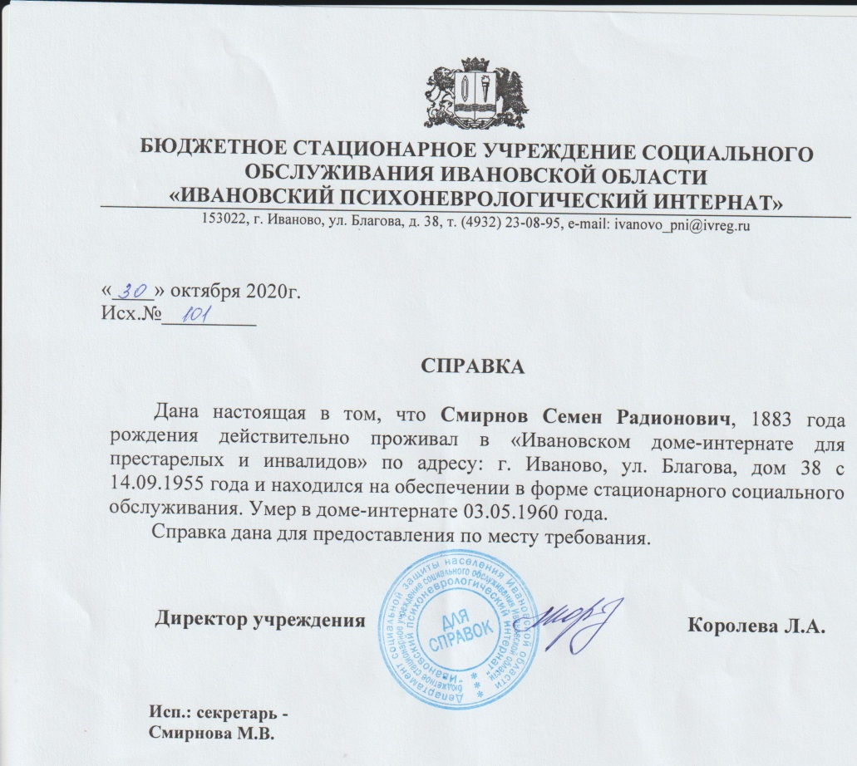
Справка №101 от 30.10.2020, выданная Ивановским психоневрологическим интернатом.

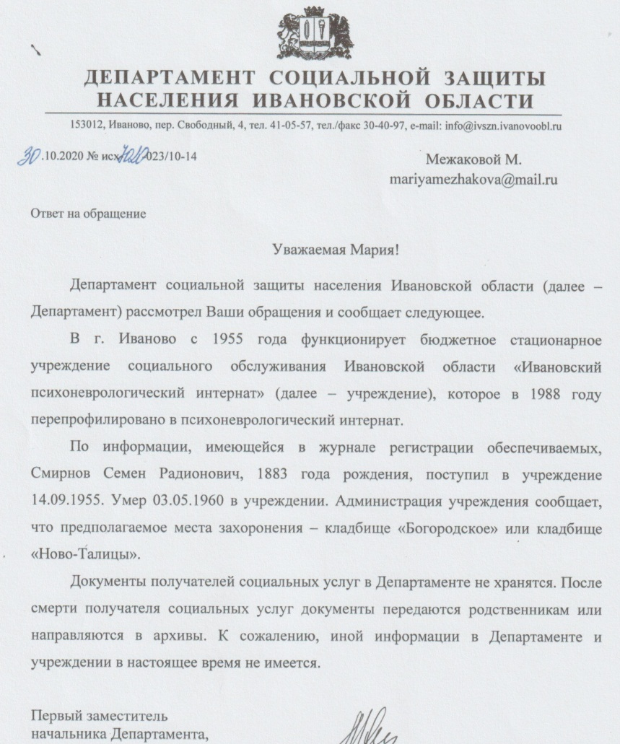
Приложение 12

Ответ Департамента социальной защиты населения Ивановской области на обращение Межаковой М.А. №7020 от 30.10.2020.

Приложение 13
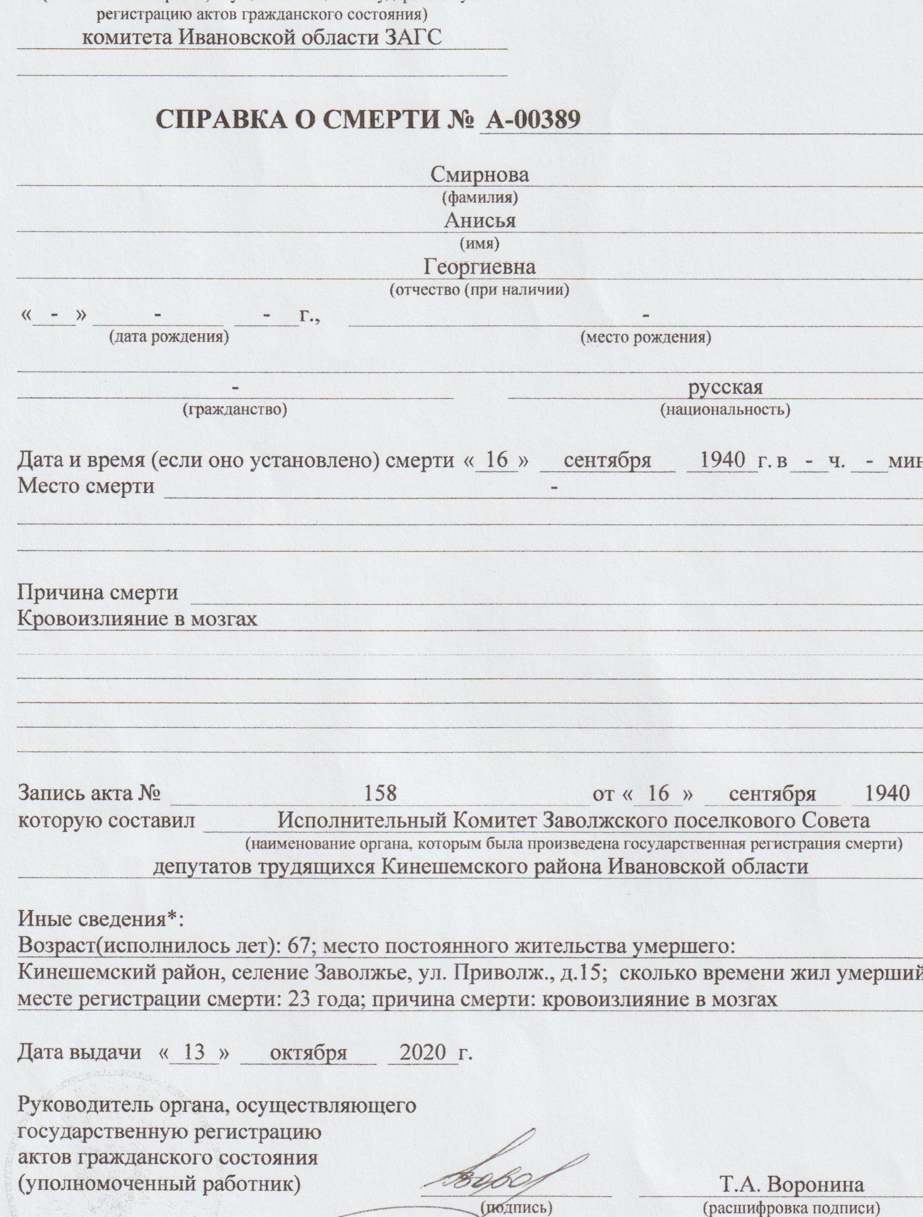
Справка о смерти Смирновой Анисьи Георгиевны, выданная Заволжским районным филиалом комитета Ивановской области ЗАГС от 13.10.2020 г.

Приложение 14

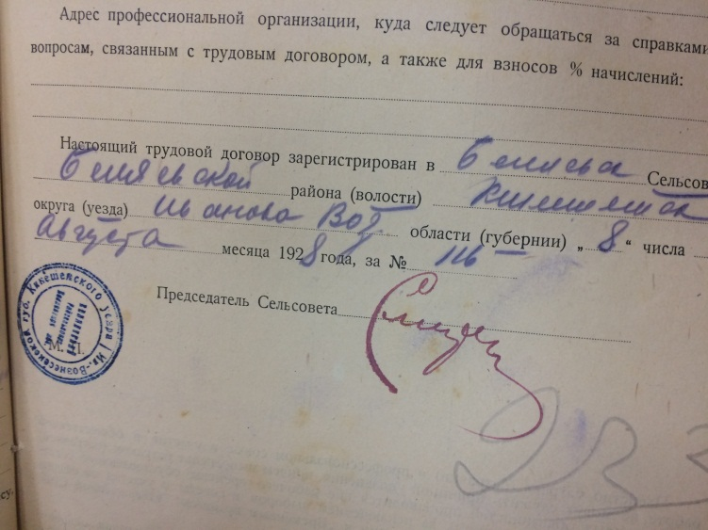
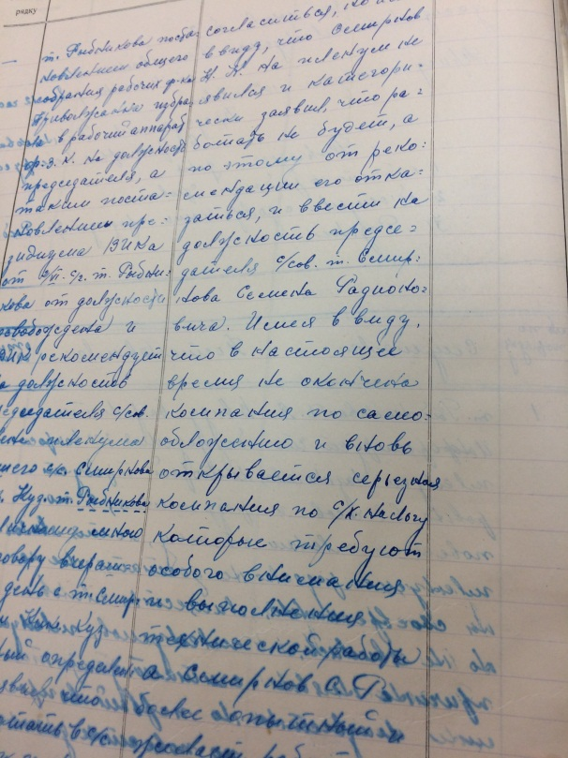
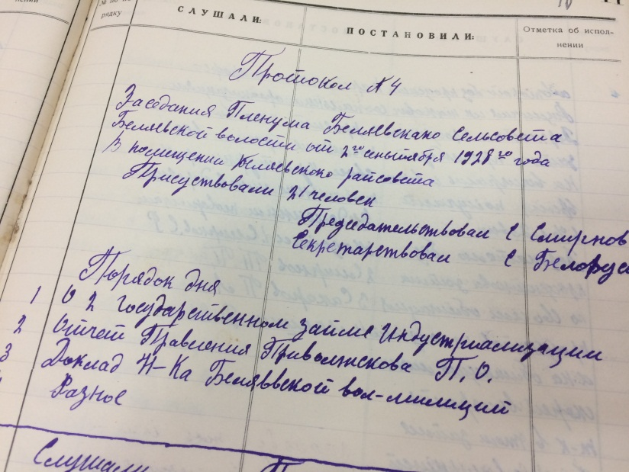
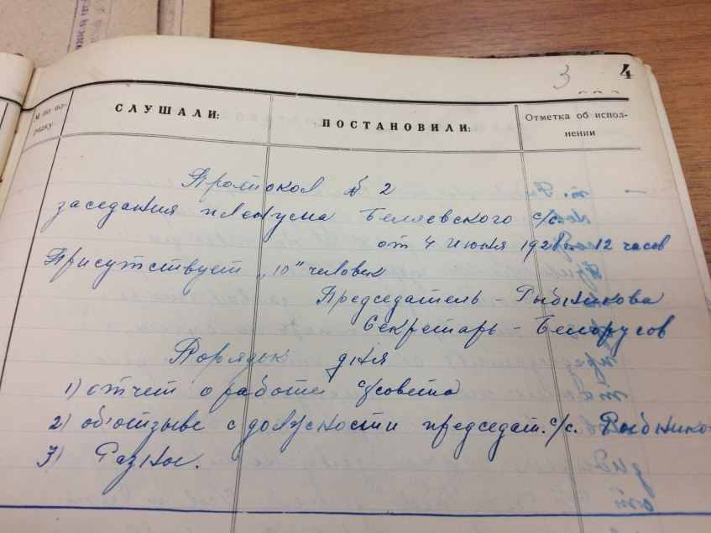

Фотографии страниц Протокольной книги заседаний Беляевского сельского совета (с 04.06.1928 по 25.02.1932) из Кинешемского городского архива.

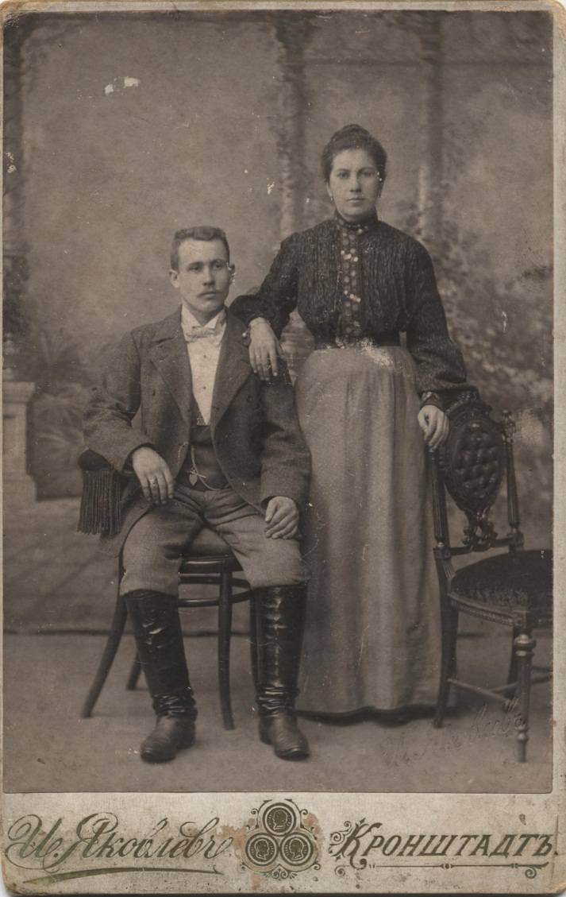
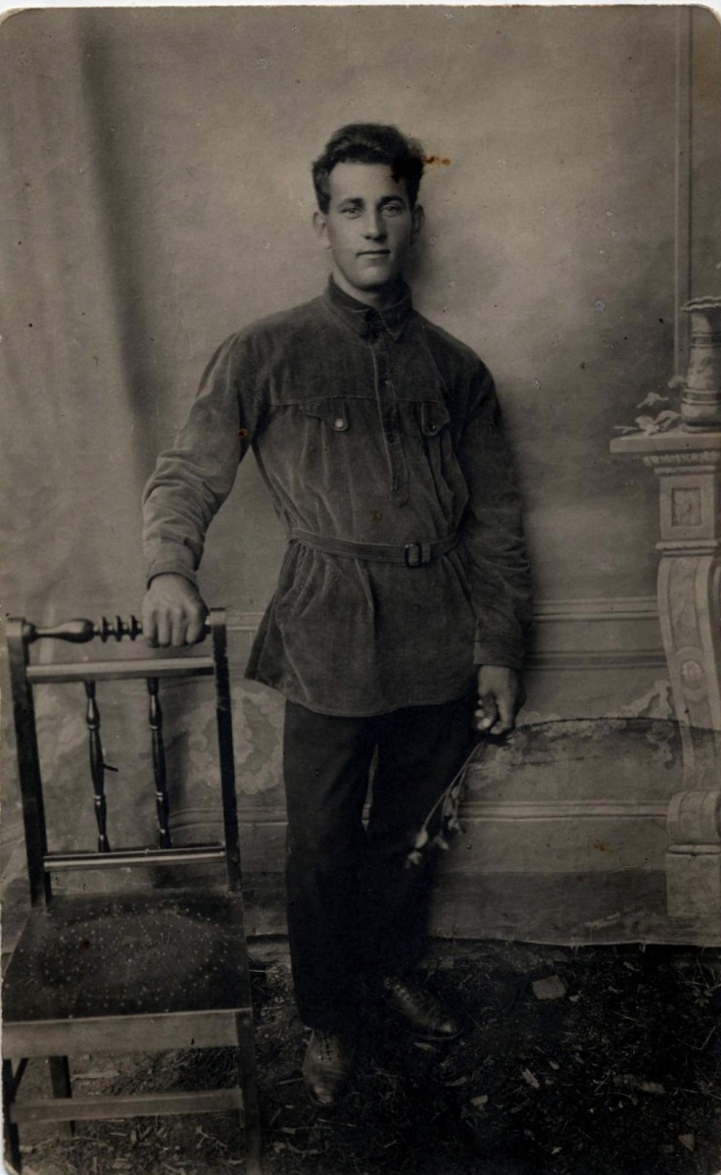
Приложение 15
Межаков Анатолий Михайлович 15 октября 1929 года (будущий муж Анастасии Семеновны)
Межаковы Михаил Николаевич и
Александра Иосифовна
(родители Анатолия)

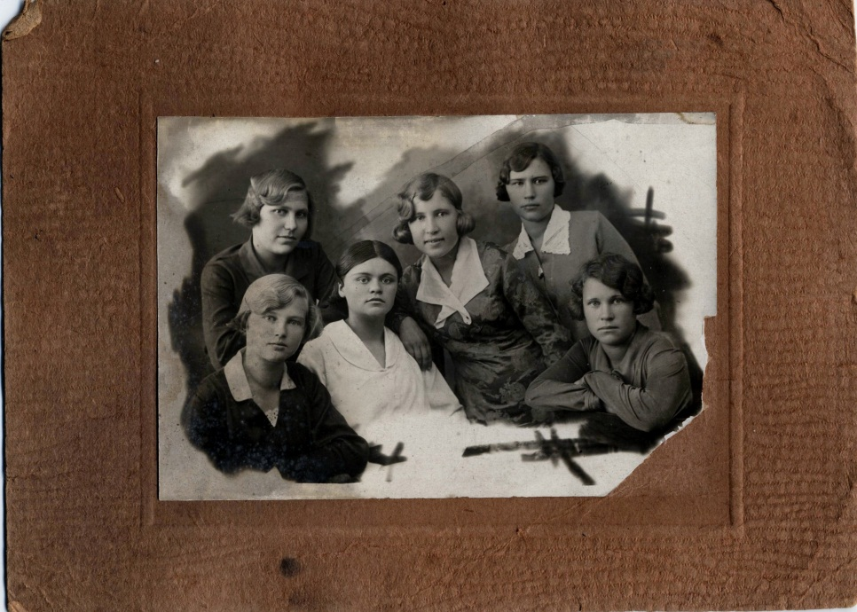
Приложение 16
Курсы телеграфисток в Кинешме. Фото 27.09.1936. Прабабушка Настя первая справа в верхнем ряду

Приложение 17
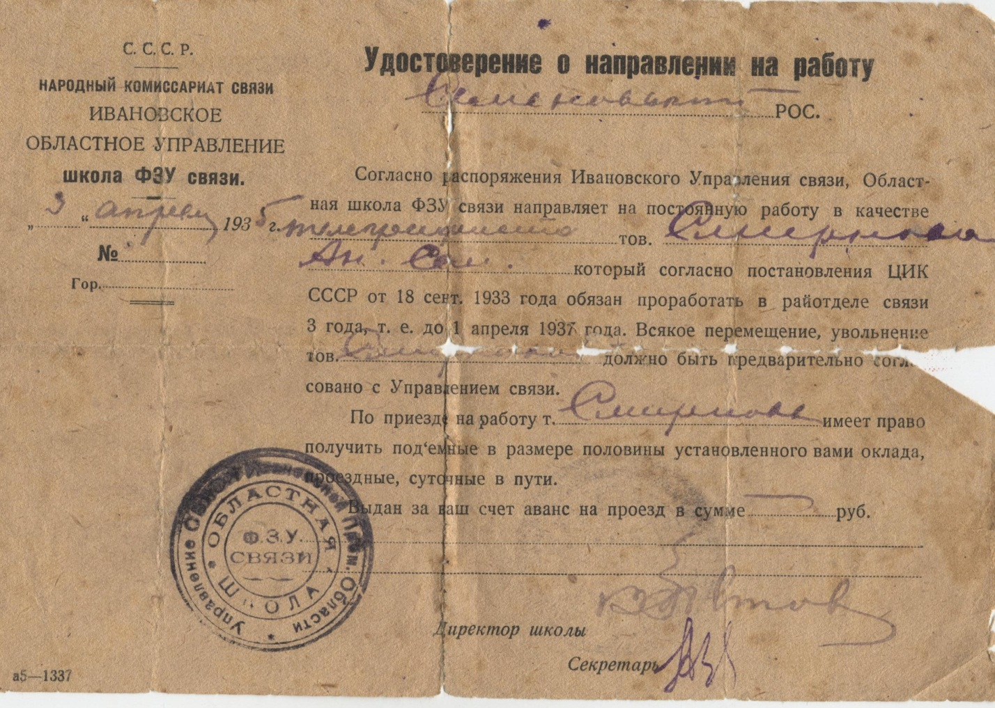
Удостоверение о направлении на работу Смирновой Анастасии Семеновны от 3.04.1935 года.
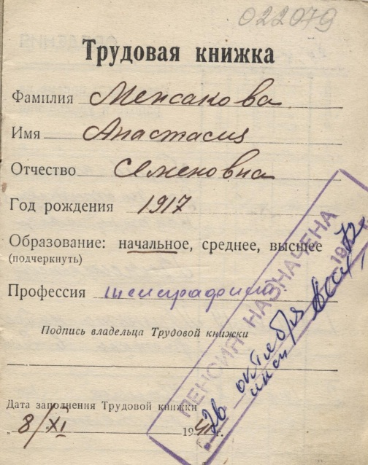
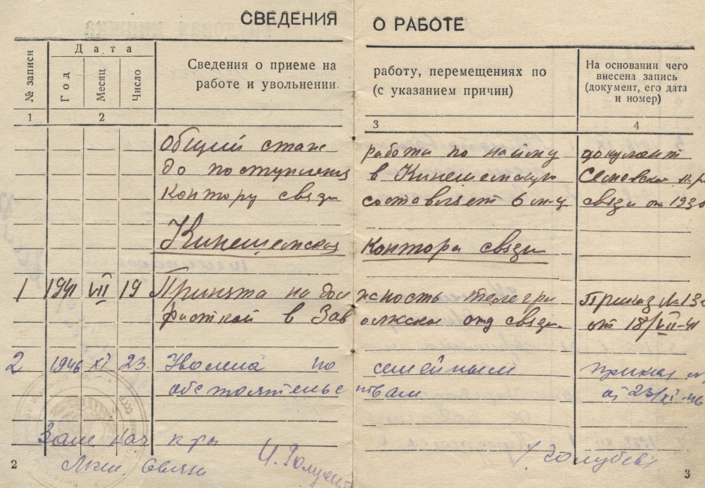
Приложение 18
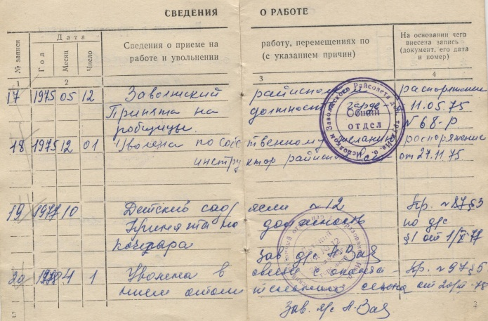
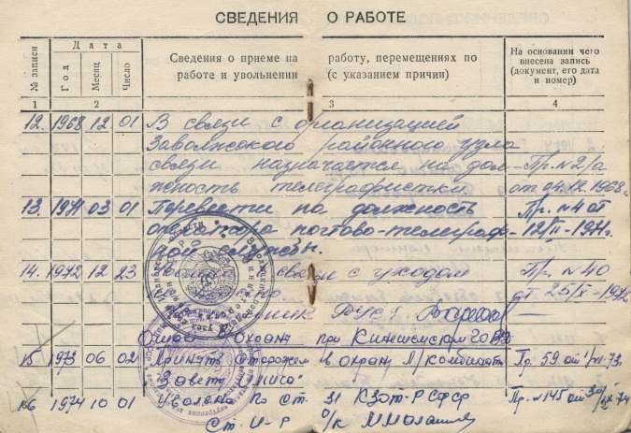
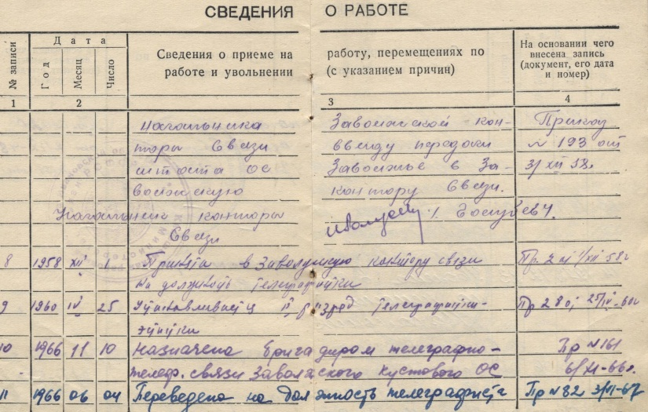
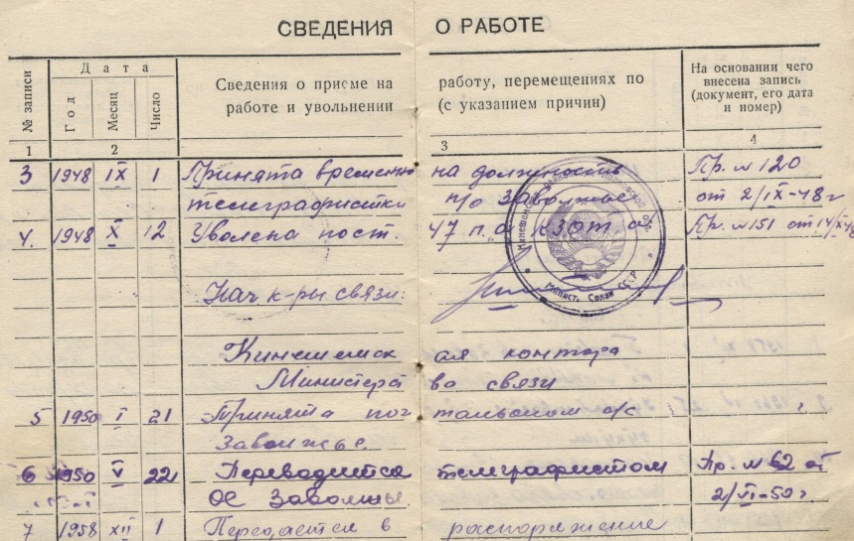

Страницы трудовой книжки Межаковой (Смирновой) Анастасии Семеновны

Приложение 19
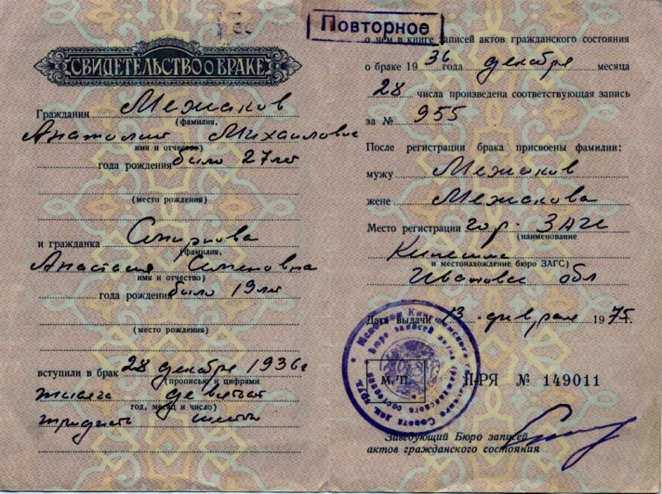

Свидетельство о браке Межакова Анатолия Михайловича и Смирновой Анастасии Семёновны
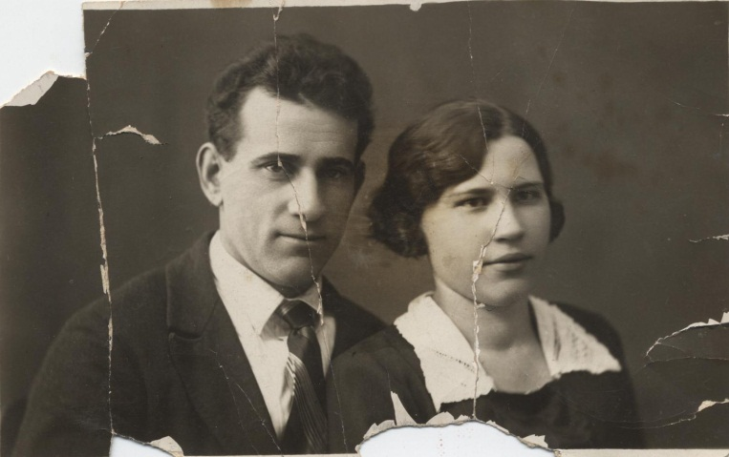

Межаковы Анатолий и Анастасия 13.02.1938 год

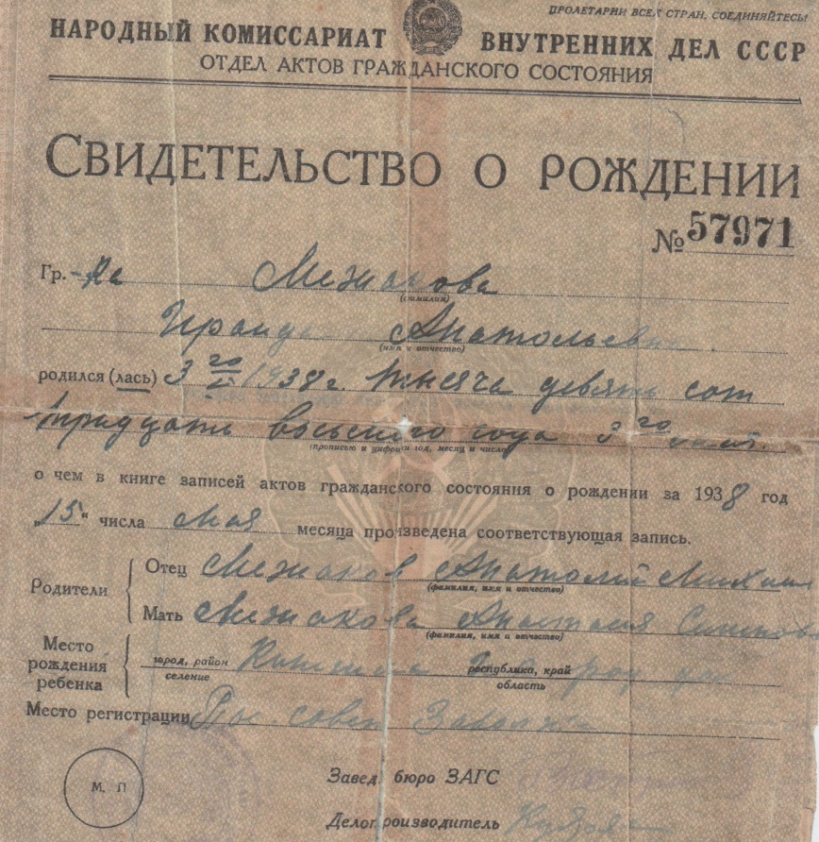
Приложение 21

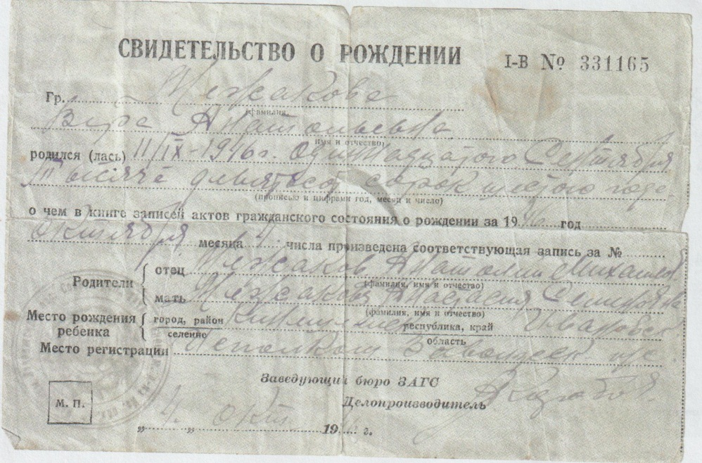
Свидетельство о рождении Ираиды Анатольевны Межаковой

Свидетельство о рождении Веры Анатольевны Межаковой

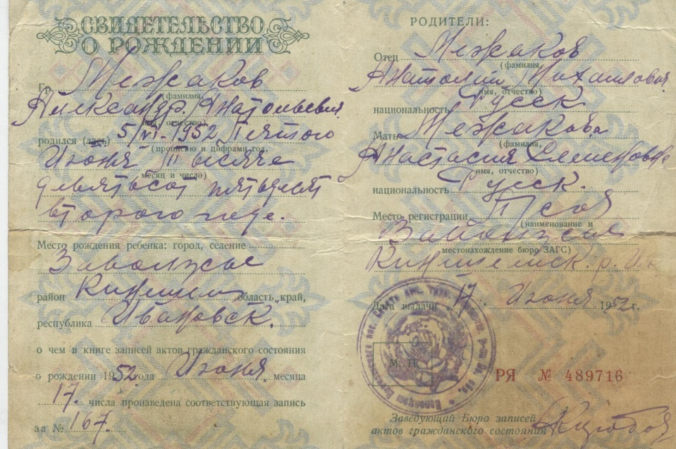

Свидетельство о рождении Александра Анатольевича Межакова

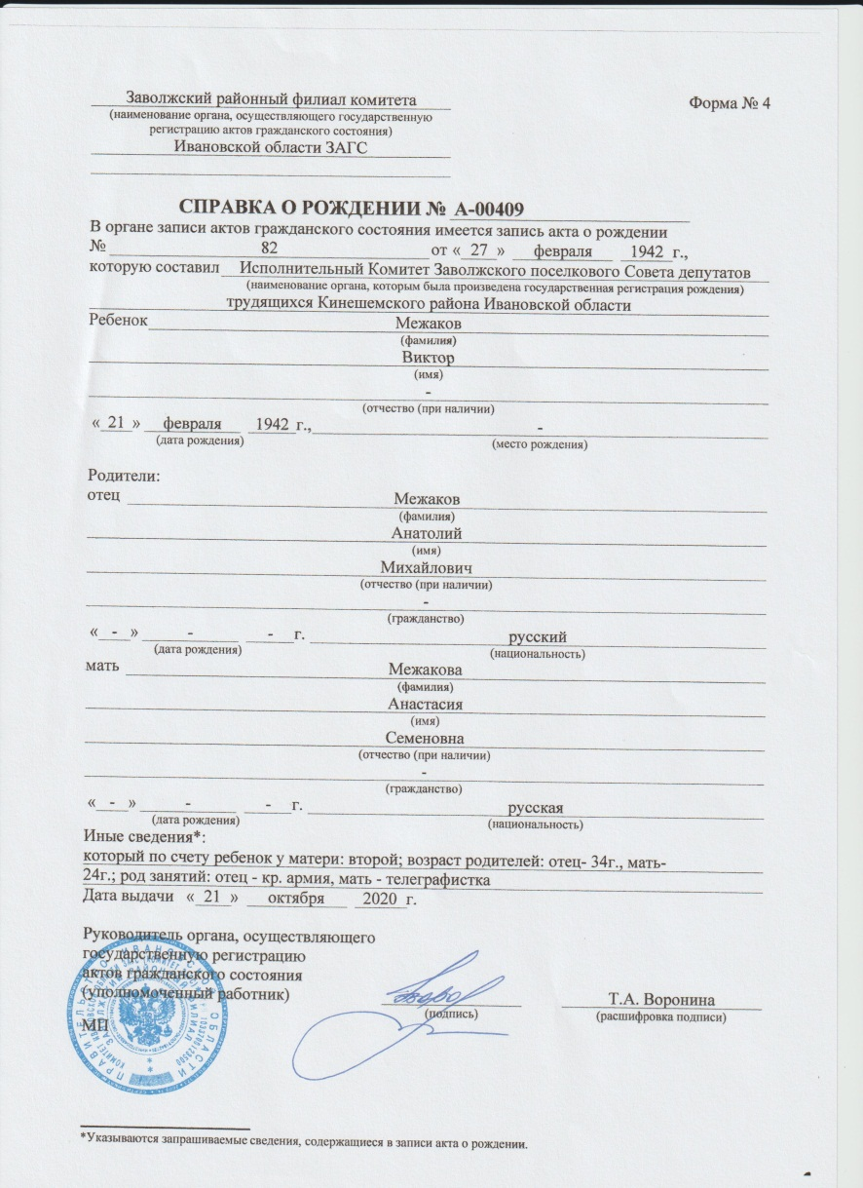
Приложение 22
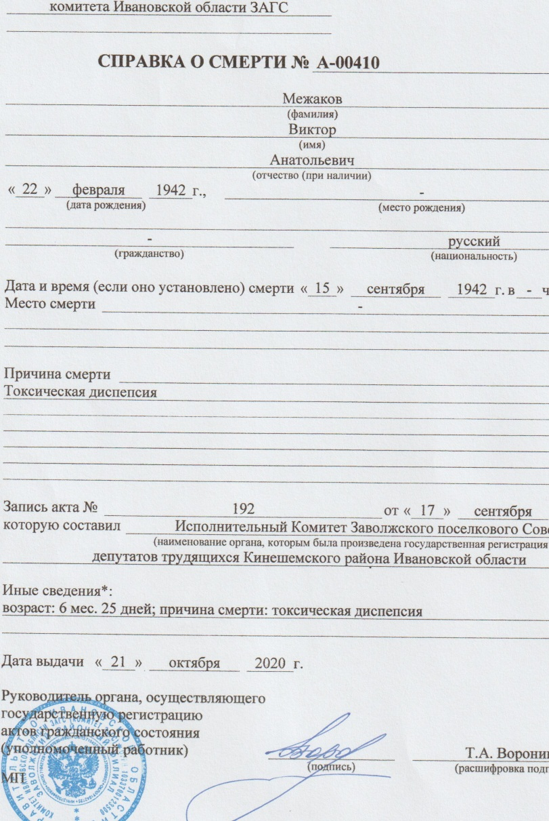
Справки о рождении и смерти Межакова Виктора Анатольевича, выданные Заволжским районным филиалом комитета Ивановской области ЗАГС от 21.10.2020 г.

Приложение 23
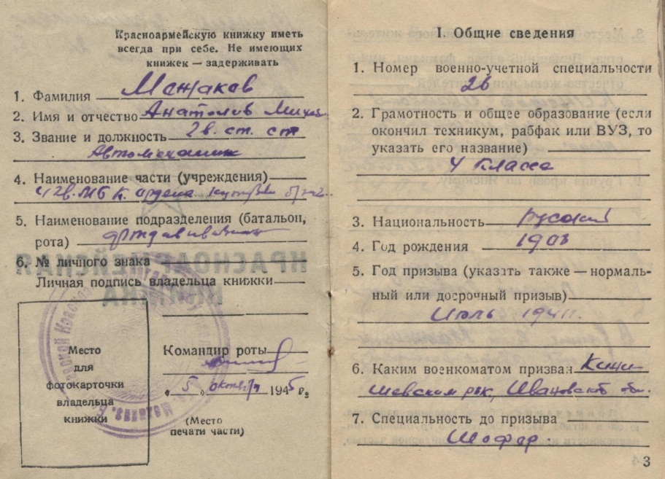

Страница из красноармейской книжки Межакова А.М.
Приложение 24
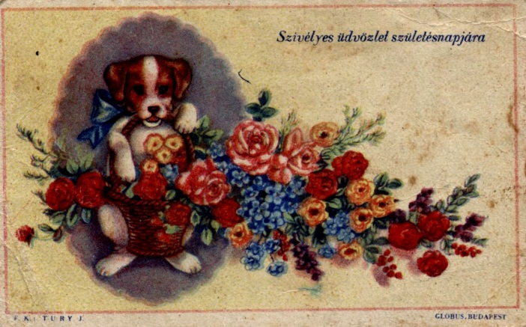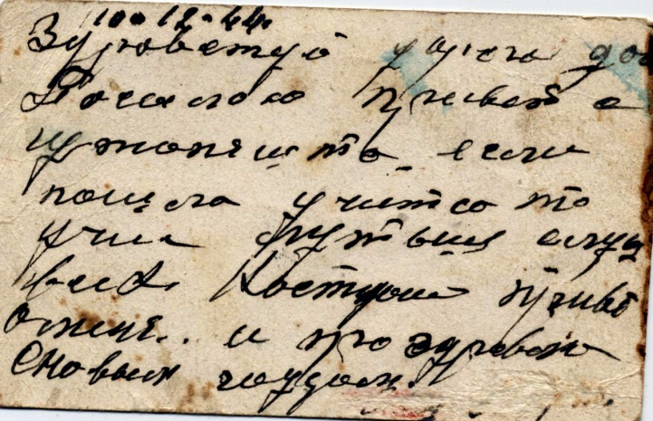

Открытка с фронта от прадеда Анатолия Межакова 10.12.1944

Приложение 25
Наградной лист Межакова А.М. к ордену «Красная Звезда»

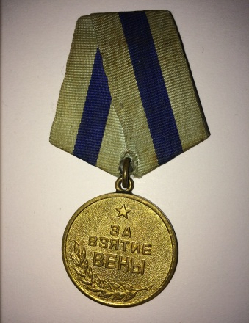
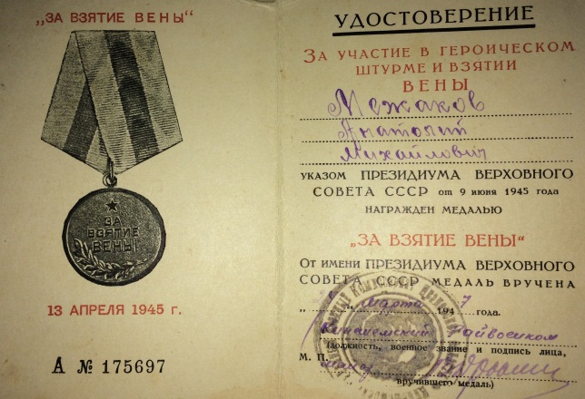
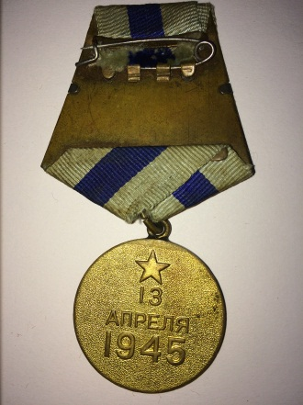

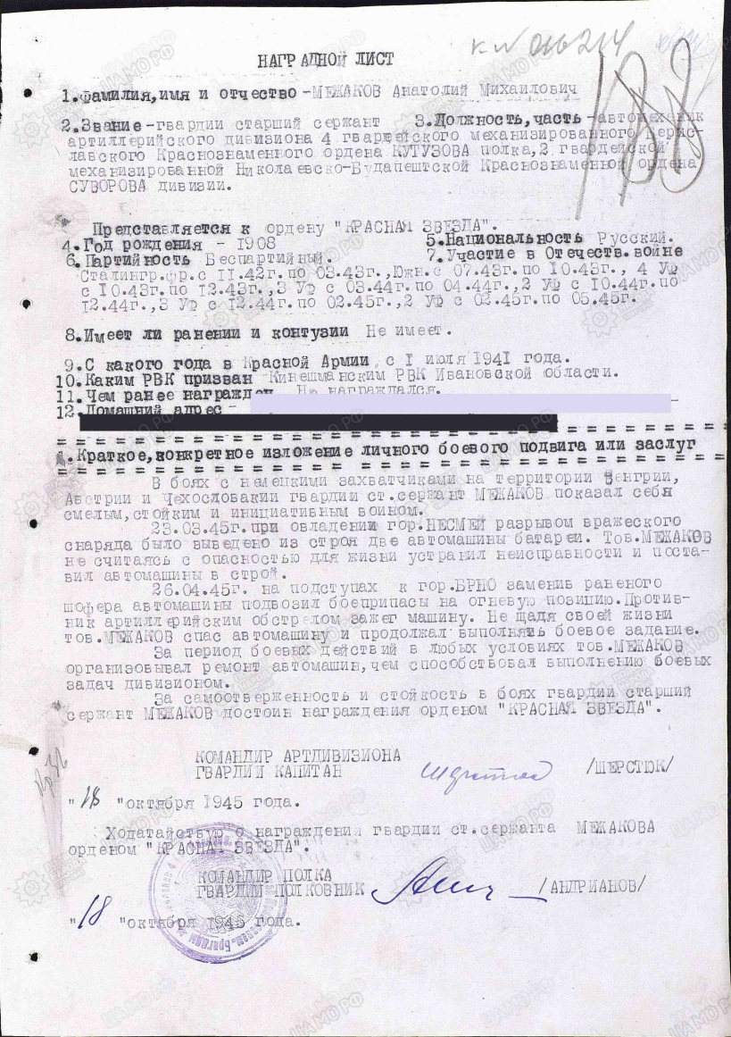
Удостоверение Межакова А.М. за участие в героическом штурме и взятии Вены и медаль «За взятие Вены» (лицевая и оборотная сторона)
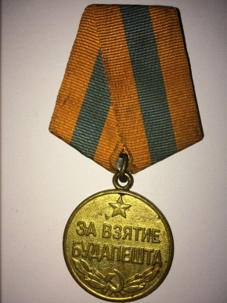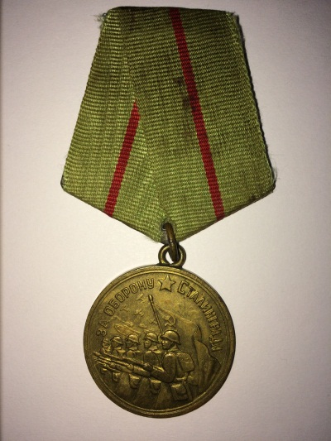
Наградной лист Межакова А.М. к ордену «Красная Звезда»
Медали Межакова А.М.
«За оборону Сталинграда» и
«За взятие Будапешта»

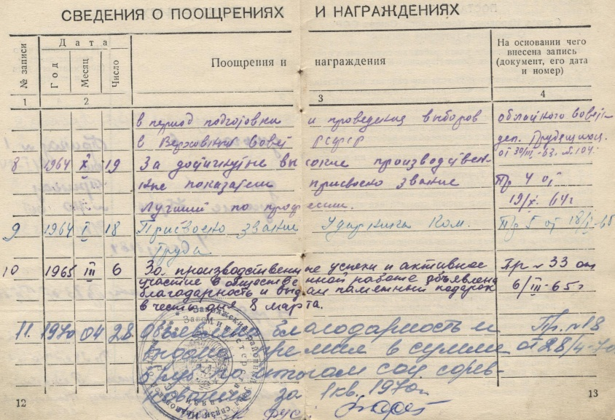
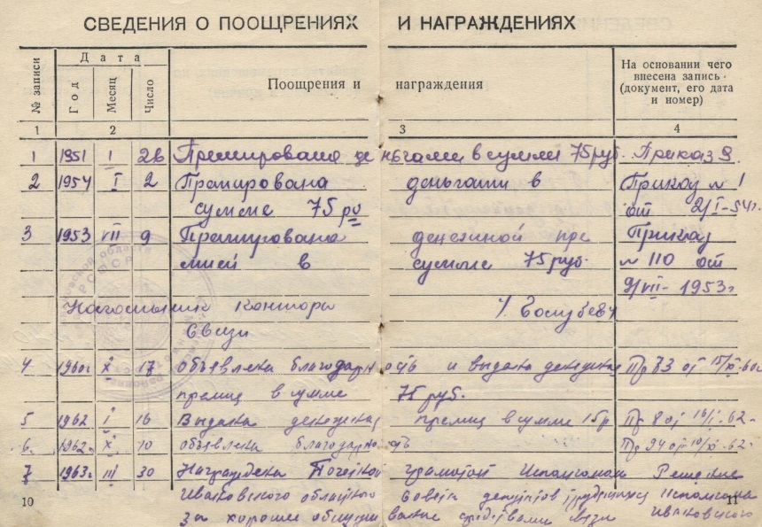
Приложение 26

Сведения о поощрениях и награждениях Межаковой А.С.
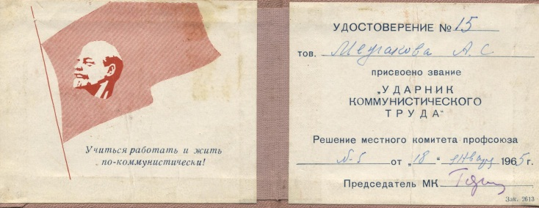
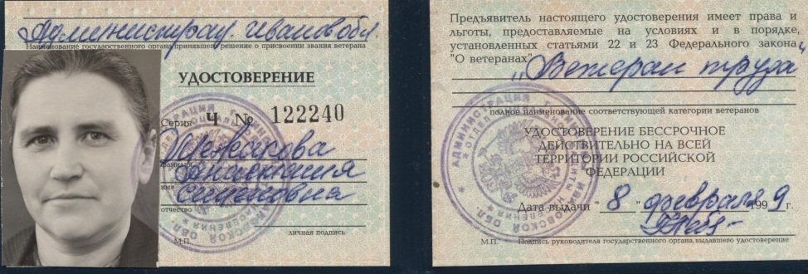
Удостоверения Межаковой А.С. о присвоении званий ударника коммунистического труда и ветерана труда

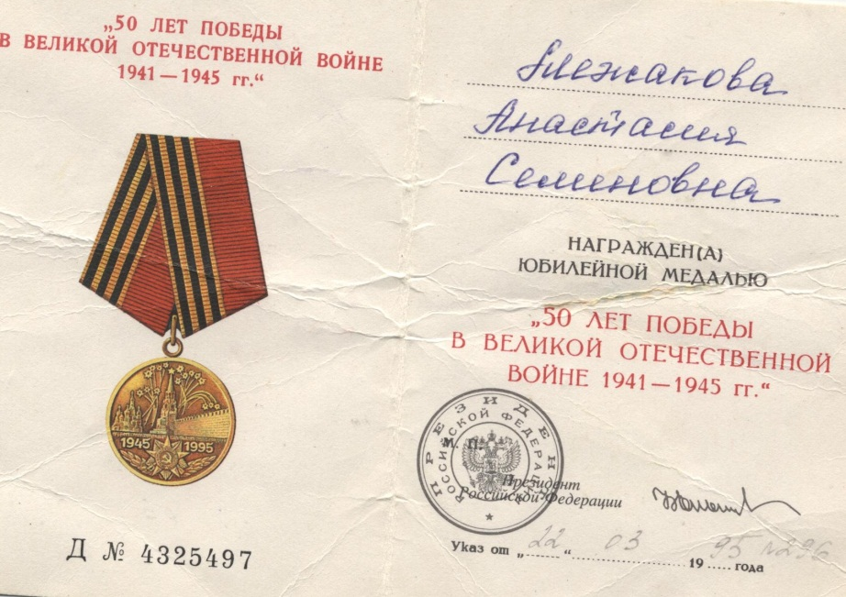
Удостоверение о награждении Межаковой А.С. юбилейной медалью «50 лет Победы в Великой Отечественной войне 1941 – 1945 гг.»

Приложение 27
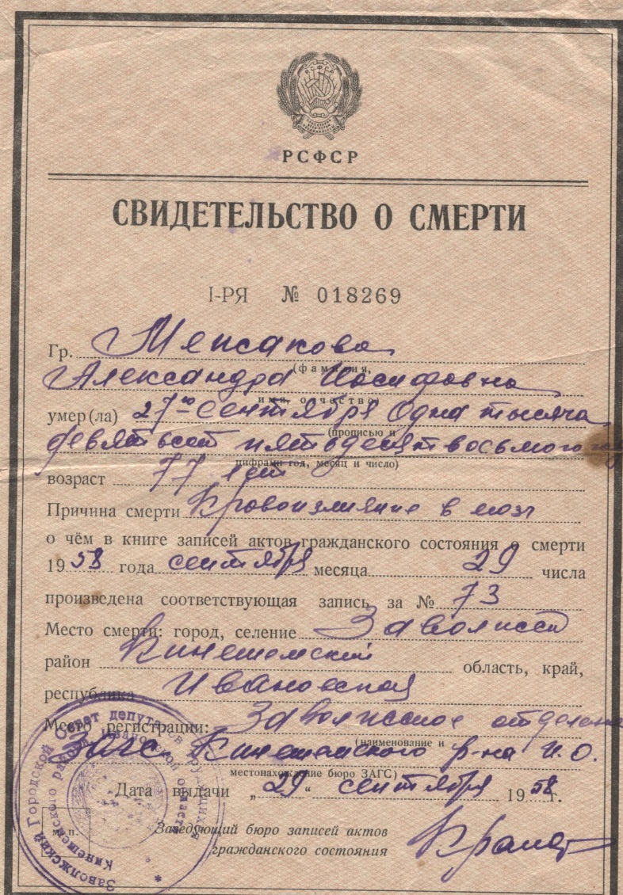
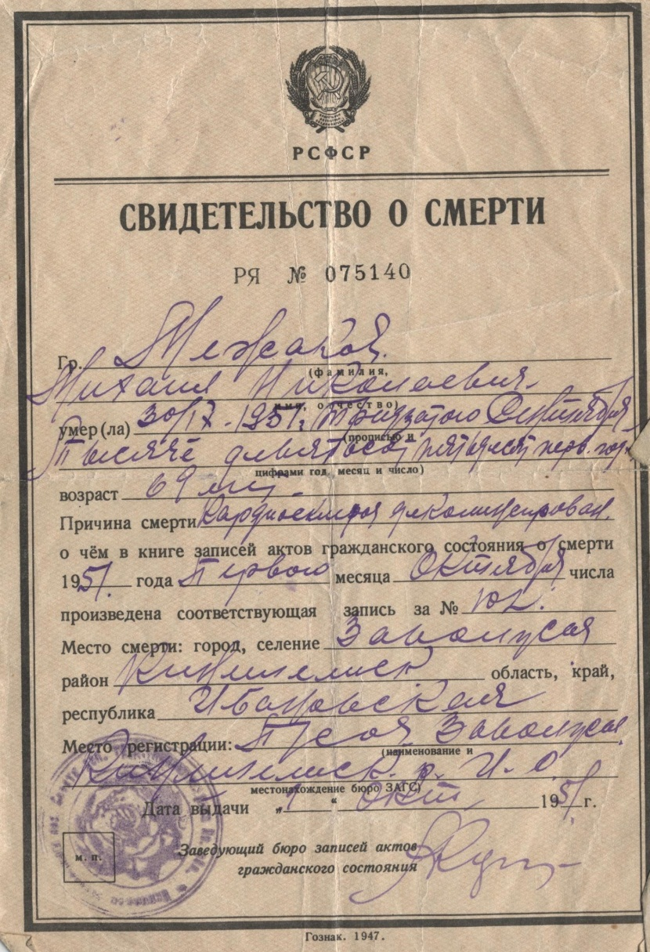

Свидетельства о смерти Межаковых Михаила Николаевича и Александры Иосифовны (родителей Межакова Анатолия)

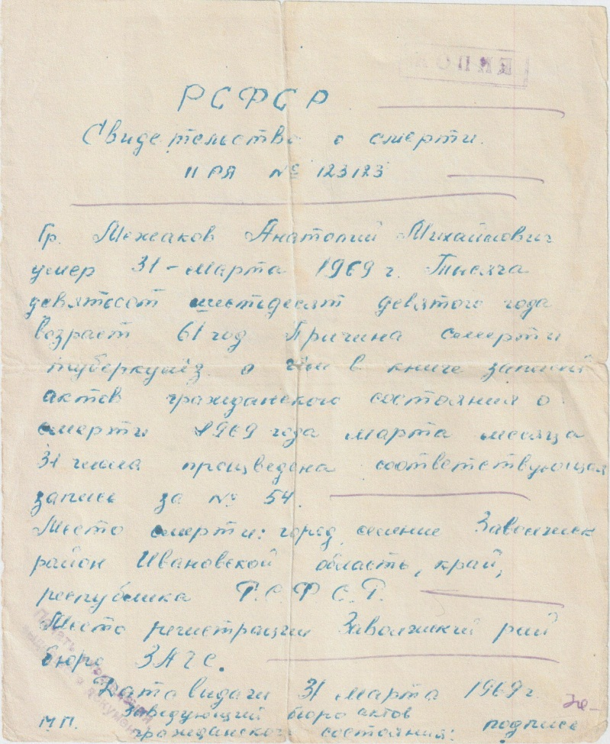
Приложение 28
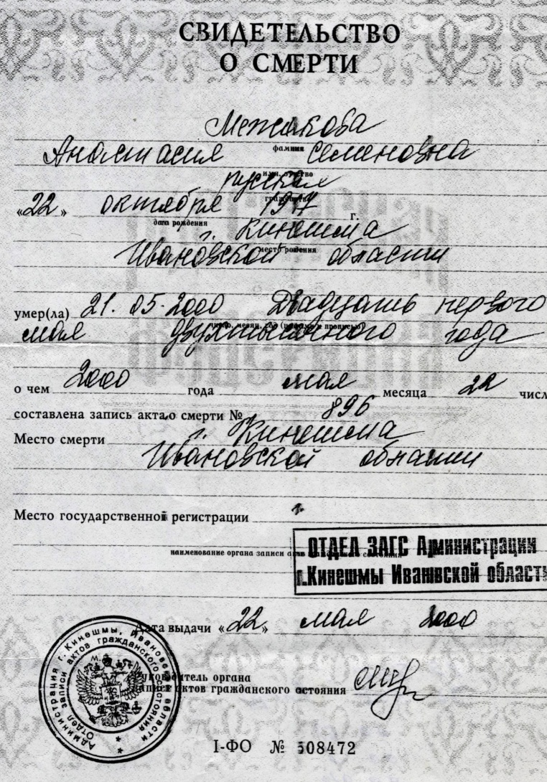
Свидетельства о смерти Межаковых Анатолия Михайловича и Анастасии Семеновны

Воспоминания Городковой В.А. и Городковой Н.С., записанные Городковой Н.С. 12.10.2020; Воспоминания Городковой В.А., записанные Межаковой М.С. 26.10. 2020.
Воспоминания Городковой В.А. и Городковой Н.С.
Ответ ЦГИА СПб №1798/Г от 29.07.2019 на запрос о рождении Анастасии Катичевой.
Архивная справка ГАИО №885/1003-06 от 20.10.2020 об установлении возраста Анастасии Катичевой// ГАИО. Ф. Р–2252. Оп. 8. Д.1 а. Л. 20 об. – 21.
Воспоминания Городковой В.А.
Воспоминания Городковой В.А. и Городковой Н.С.
Справка №101 от 30.10.2020, выданная Ивановским психоневрологическим интернатом.
Ответ Департамента социальной защиты населения Ивановской области на обращение Межаковой М.А. №7020 от 30.10.2020.
Воспоминания Городковой В.А.
Протокольная книга заседаний Беляевского сельского совета (с 04.06.1928 по 25.02.1932)// Кинешемский городской архив. Ф. 244. Д. 8. Оп. 1. Л. 3,4,10, 16.
Воспоминания Городковой В.А. и Городковой Н.С.
Воспоминания Городковой Н.С.
Архивная справка ЦГИА СПб №37/Г от 09.07.2019 о рождении Межакова Анатолия Михайловича// ЦГИА СПб. Ф. 19. Оп. 128. Д.990. Л. 220об.- 221.
Воспоминания Городковой В.А. и Городковой Н.С.
Федеральный закон "О ветеранах" от 12.01.1995 N 5-ФЗ (последняя редакция). URL: http://www.consultant.ru/document/cons_doc_LAW_5490/#dst100026
Воспоминания Городковой Н.С.
[Архивные документы о награждении Межакова А.М. орденом «Красная Звезда»] (Приказ о награждении и сопутствующие документы)// ЦАМО. Ф. 33. Оп. 686196. Ед. хр. 3106.; Электронный банк документов «Подвиг народа в Великой Отечественной войне 1941-1945 гг.». URL: http://podvignaroda.ru/?#id=25593184&tab=navDetailManAward (дата обращения 15.12.2018)
Воспоминания Городковой В.А. и Городковой Н.С.
Воспоминания Городковой В.А. и Городковой Н.С.

